Національний технічний університет України
«Київський політехнічний інститут
імені ІГОРЯ СІКОРСЬКОГО»

Навчально-науковий видавничо-поліграфічний інститут
(повна назва інституту/факультету)
Кафедра машин та агрегатів поліграфічного виробництва
^{(повна назва кафедри)}

«До захисту допущено»
В.завідувача кафедри
__Микола ЗЕНКІН ____
(підпис) (ініціали, прізвище)
“___”_____________2024 р.

Дипломний проєкт
освітнього рівня «бакалавр»
за спеціальністю 133 Галузеве машинобудування

на тему: Самонаклад аркушевих офсетних друкарських машин.

Виконав: студент IV курсу, групи СМ-01
^{(шифр групи)}
Прилуцький Микола Олександрович
^{(прізвище, ім’я, по батькові)} ^{(підпис)}
Керівник: Шостачку Юрій Олександрович. .
(посада, науковий ступінь, вчене звання, прізвище та ініціали) ^{(підпис)}
Рецензент . Олійник Володимир Григорович
(посада, науковий ступінь, вчене звання, прізвище та ініціали) ^{(підпис)}

Засвідчую, що у цьому дипломному проекті немає запозичень з праць інших авторів без відповідних посилань.

Студент _____________
^{(підпис)}

Київ – 2024 року
ЗАВДАННЯ
на дипломний проєкт студенту
Прилуцькому Миколі Олександровичу

1.Тема проєкту: «Самонаклад аркушевих офсетних друкарських машин», керівник проєкту Шостачук Юрій Олександрович, доцент кафедри МАПВ, кандидат технічних наук.

2. Термін подання студентом проєкту: 07 червня 2024 року.
Аналіз існуючих конструкцій механізмів подачі листів (основні механізми самонакладу)

3.Вихідні дані до проєкту: літературні дані, дані з переддипломної практики.

4.Зміст пояснювальної записки: Вступ; Огляд і аналіз технічних матеріалів за
темою дослідження, Визначення параметрів роботи механізму самонакладу ; Опис динаміки і параметрів самонакладу офсетних друкарських.

5. Перелік графічного матеріалу (із зазначенням обов’язкових креслеників, плакатів, презентацій тощо): Загальна схема розміщення листів на столі самонаклада Схема прикладання зусиль при відокремленні листів на самонакладі Процес відокремлення листів від стапеля самонаклада
листових друкарських машин Схема самонаклада з послідовною подачею листів Схема самонаклада з каскадною подачею листів.

6. Дата видачі завдання: 01 березня 2024 року .

Календарний план
№ з/п | Назва етапів виконання  дипломного проєкту | Термін виконання  етапів проєкту | Примітка
1. | Формування вступу | 13.03.2024 | виконано
2. | Огляд і аналіз технічних матеріалів за темою дослідження | 20.03.2024 | виконано
3. | Опис та аналіз принципу роботи конструкції механізмів відокремлення та прискорення листів на самонаклад | 27.03.2024 | виконано
4. | Визначення і аналіз параметрів, які впливають на роботу механізмів подачі та передачі листів | 10.04.2024 | виконано
5. | Проведення розрахунків механізму відокремлення та підйому листа на самонакладі | 24.04.2024 | виконано
6. | Проектування технічних креслень | 22.05.2024 | виконано
7. | Написання загальних висновків | 29.05.2024 | виконано
8. | Оформлення пояснювальної записки та графічного матеріалу | 05.06.2024 | виконано
9. | Здача дипломного проєкту на кафедру | 18.06.2024 | виконано

Студент ____________ М. О. Прилуцький

Керівник проєкту ____________ Ю. О. Шостачук

Реферат
Прилуцького Микола Олександрович Самонаклад аркушевих офсетних друкарських машин. Національний технічний університет України "КПІ ім. Ігоря Сікорського", кафедра МАПВ, 2024,
66 стор., 27 рис,2 табл., бібліогр.: 30 назв., додатки - 4 стор.
Проведено аналіз аркушеживильного приладу офсетної машини. Основна мета роботи полягає в аналізі існуючих конструкцій, визначенні впливових параметрів та розробці пропозицій щодо поліпшення конструктивних параметрів механізмів подачі та передачі листів.
Досліджено основні конструкції механізмів подачі листів, що використовуються в сучасних друкарських машинах. Нами було проведено детальний аналіз конструкцій фрикційних та пневматичних механізмів самонакладу. Як результат, визначено основні переваги та недоліки кожного типу механізмів. Підготовлено порівняльну характеристику механізмів подачі листів.
Розглянуто конструкції механізмів, що забезпечують відокремлення та прискорення листів у процесі подачі. Визначено ключові фактори, що впливають на роботу цих механізмів. Виявлено можливі напрямки вдосконалення конструкцій. Проведено аналіз впливу різних параметрів на ефективність роботи механізмів.Розроблено математичні моделі, проведено моделювання та аналіз впливу цих параметрів на продуктивність та надійність механізмів.
Проведено розрахунки для механізмів відокремлення та підйому листа з метою оптимізації їх конструкції.Підготовлено рекомендації щодо зміни конструктивних елементів для поліпшення їх роботи.
На основі проведених досліджень запропоновано ряд конструктивних змін.
Підготовлено технічні пропозиції, що включають покращення матеріалів, оптимізацію конструкції та впровадження нових технічних рішень для підвищення ефективності та надійності механізмів.
Ключові слова: аркушеживильний привід, самонаклад,стапель, привід, аркуш, аналіз, розрахунок.
Abstract
Prilutskyi Mykola Oleksandrovych
Sheet Feeder of Sheet-Fed Offset Printing Machines
National Technical University of Ukraine "Igor Sikorsky Kyiv Polytechnic Institute", MAPV Department, 2024
66 р., 27 pic., 2 Tab., Bibl.: 30, Appl. – 4 p.
The analysis of the sheet feeding device of an offset printing machine has been conducted. The main objective of this work is to analyze existing designs, identify influential parameters, and develop proposals for improving the structural parameters of sheet feeding and transferring mechanisms.
The primary constructions of sheet feeding mechanisms used in modern printing machines have been studied. A detailed analysis of frictional and pneumatic feeder mechanisms was conducted. As a result, the main advantages and disadvantages of each type of mechanism were identified. A comparative characterization of the sheet feeding mechanisms was prepared.
The designs of mechanisms ensuring the separation and acceleration of sheets during the feeding process were examined. Key factors influencing the operation of these mechanisms were identified. Potential directions for improving the designs were identified. An analysis of the impact of various parameters on the efficiency of the mechanisms was conducted. Mathematical models were developed, and simulations and analyses of the impact of these parameters on the productivity and reliability of the mechanisms were performed.
Calculations for the mechanisms of sheet separation and lifting were carried out to optimize their design. Recommendations for modifying structural elements to improve their performance were prepared. Based on the conducted research, a series of structural changes were proposed. Technical proposals were prepared, including material improvements, design optimization, and the implementation of new technical solutions to enhance the efficiency and reliability of the mechanisms.
Keywords: sheet feeding device, feeder, stacker, drive, sheet, analysis, calculation

ЗМІСТ
ВСТУП 7
1. Аналіз існуючих конструкцій механізмів подачі листів (основні механізми самонакладу) . 8
1.1. Сучасні поліграфічні машини з самонакладами . Побудова принцип дії, технічні характеристики . 8
1.2. Аналіз конструкції механізмів відокремлення та прискорення листів на самонакладі 10
1.3. Аркушеживильні пристрої 13
1.4. Огляд , побудова ,принцип дії аркушеживильного пристрою (АЖП). 14
Висновок до розділу 1. 16
2. Можливості поліпшення конструктивних параметрів механізмів подачі та передачі листів 19
2.1. Схеми побудові фрикційних самонакладів 19
2.2. Класифікація самонакладів 31
2.3. Пропозиції щодо можливого поліпшення конструктивних параметрів механізмів подачі та передачі листів 32
2.4. Дослідження сили тертя 33
Висновок до розділу 2. 36
3. Розрахунок механізму відокремлення та підйому листа на самонакладі 38
3.1 Рішення задачі про неподачу аркуша 38
3.2.Рішення питання множинної подачі 39
3.3. Вплив нахилу стапелю на процес відокремлення листа 41
3.4. Умова роботи самонакладу без подачі подвійного аркуша 45
3.5. Аналіз дерева відмов при подачі листа 47
Висновки до розділу 3 56
Загальні висновки по роботі 58
ДОДАТКИ 60
СПИСОК ВИКОРИСТАНИХ ДЖЕРЕЛ 64

ВСТУП

Конкуренція поліграфічного ринку , що викликана великої кількіст приватних поліграфічних підприємств, ставить завдання перед галуззю щодо підвищення вимог до якості і собівартості продукції. Отже, різко зростають і технологічні вимоги до поліграфічного обладнання. Високий технічний рівень та ефективне використання обладнання багато в чому пов'язані з його якістю, експлуатаційною надійністю та довговічністю.
Все це повною мірою відноситься і до друкарського обладнання . Як правило, більшість листових поліграфічних машин, що випускаються, працюють в автоматичному режимі, який забезпечується використанням самонакладів. Через це , якість продукції, одержаної за допомогою такого поліграфічного обладнання, безпосередньо пов'язана з надійністю роботи систем листопостачання.
На сьогодні в друкарнях використовуються пневматичні самонаклади.
Практика експлуатації пристроїв показала, що надійність і точність їх роботи істотно залежить як від властивостей матеріалу, що подається, так і від конструкції самозавантажувального пристрою.
При цьому будь-які рекомендації щодо вибору параметрів самонакладу в науково-технічній літературі або відсутні, або ці рекомендації є недостатніми.
.

- Аналіз існуючих конструкцій механізмів подачі листів (основні механізми самонакладу) .

  - Сучасні поліграфічні машини з самонакладами . Побудова принцип дії, технічні характеристики .
Поліграфічне обладнання з самонакладами знайшли своє застосування в різних галузях ,для комфортного життя людини.
Якщо у 70-ті та 80-ті роки ХХ століття механізми практично не змінювалися і було додано лише автоматичне управління, то у 90-ті роки та у першому десятилітті ХХІ століття почалося активне застосування мікроелектроніки у механізмах, внаслідок чого структура машин суттєво змінилася. Цікаво відзначити, що безліч запатентованих винаходів, що стосуються фрикційних самонакладів, було зроблено у 1977, 1978, 1979 роках.
Таким чином ми можемо зрозуміти звідки на ринку виникає конкуренція та наскільки важливо кожній фірмі - виробнику бути кращим, адже, кожний споживач буде шукати для себе більш вигідніше та якісніше виробництво , через велику конкуренцію, втрачати клієнтів не є можливим. Через це фірми весь час прагнуть , вдосконалень і пропонують все новіші , надійніші, зручніші машини.
Деякі з сучасних машин, що використовуються у поліграфічній галузі України, наведено на рис. 1.1 – 1.2, а їх технічні характеристики наведено нижче за текстом.
Як представник унікального класу друкарських машин Peak Performance, Speedmaster XL 75(рис. 1.1) розроблений для досягнення найвищої якості продукції з максимальною економічною ефективністю. Машина універсальна і може використовуватися як для друку рекламної продукції та акциденції, так і у виробництві упаковки та етикеток. Всі компоненти XL 75, від самонакладу до приймання, створені для швидкого, якісного та продуктивного друку. Оскільки машина задає новий стандарт у половинному форматі, вона дозволить друкарні досягти успіху на сучасному динамічному ринку, що характеризується жорсткою конкуренцією [26].
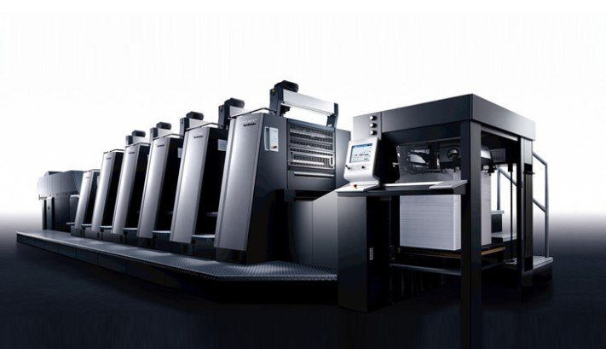
Рисунок 1.1 - Speedmaster XL 75

При односторонньому друку Heidelberg Speedmaster XL 75 має максимальну продуктивність 18'000 аркушів на годину, а машини, при друку з переворотом здатні друкувати двосторонню продукцію з продуктивністю до 15'000 аркушів на годину. Heidelberg XL-75 має дві модифікації: з максимальним форматом листа 605×750 мм (формат F) та 530×750 мм (формат С). Машина може працювати з матеріалами завтовшки від 0,03 до 0,8 мм. Більш детальні характеристики Heidelberg Speedmaster XL 75 наведені в таблиці 1.1.

Таблиця 1.1 – Технічні характеристики друкарської машин Speedmaster XL 75, модифікація F (Німеччина) [26].

Параметр | Величини (розмір)
Максимальний формат листа , мм | 605 x 750
максимальний формат друку , мм | 585 x 740
мінімальний формат аркуша в режимі двостороннього друку, мм | 340 x 350
мінімальний формат листа (односторонній друк), мм | 210 x 350
товщина матеріалу, що запечатується, мм | 0,03 – 0,8
поле захоплень, мм | 8 – 10
максимальна продуктивність, від./год | 18’000
розмір друкарської форми довжина x ширина, мм | 660 x 745
розмір друкарської форми товщина, мм | 0,3
Висота стапеля
самонаклад, мм | 1,120
приймання, мм | 1,120
піднята друкарська машина, мм | +550

  - Аналіз конструкції механізмів відокремлення та прискорення листів на самонакладі
Враховуючи велику різноманітність обладнання, в якому застосовуються самонаклади, різні технологічні вимоги, безліч схем побудови таких самонакладів, виникає проблема їхньої класифікації.
Для вирішення цієї проблеми було здійснено патентний пошук та проаналізовано різні схеми побудови фрикційних самонакладів.
Залежно від призначення та необхідних технологічних характеристик, фрикційний самонаклад може бути як з верхнім, так і з нижнім розташуванням ланки, що подає. Такою технологічною характеристикою є, наприклад, можливість завантаження самонакладу у його роботи.
За способом виникнення сили тертя самонаклад може бути фрикційним, вакуумним або електростатичним
Вимоги до самонакладів: 1) самонаклади повинні забезпечувати надійну, точну (без перекосів) і циклічну подачу до вирівнювальних упорів листів різного формату, товщини (від 0,03 до 0,8 мм) і маси 1 м² (від 30 до 800 г/м²); 2) при подачі листів не порушувати структуру їх поверхні, не змащувати раніше надрукованого зображення і не пошкоджувати країв листів; 3) допускати тривалу безперебійну роботу машини з поповненням або перезаряджанням стільниці на ходу машини; 4) автоматично вимикатися при збоях, порушеннях у подачі листів (наприклад, при пропуску листів, подачі здвоєних листів і т. д.).
Типи самонакладів, що розрізняються принципом дії, розташуванням стопи, способом установки в машині, способом відділення і подачі листів наведені на рис. 1.3.
У період робочого ходу (за стрілкою А) ролики, утримувані собачкою 2 або обгінною муфтою, не обертаючись і, завдяки фрикційному зчепленню з верхнім листом, зміщують його в подаючу пару 3, 3’. При зворотному ході ролики вільно прокочуються по стопі. Для надійності відділення від стопи лише одного листа служать обмежувачі 4 і голки 5, що утримують інші краї наступних листів від зміщення.
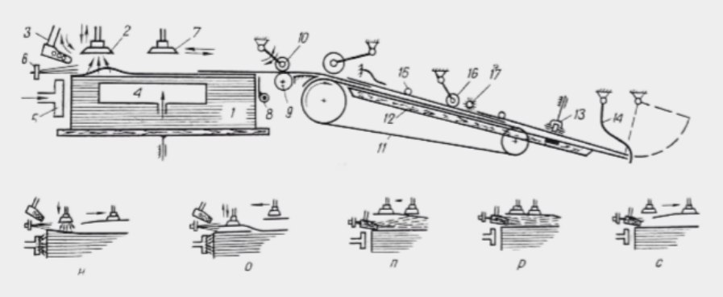
Рисунок 1.3 – Схема роботи та окремі операції самонакладів
В інших конструкціях фрикційні ролики 1 (сх. б) обертаються реверсивно: спочатку за стрілкою А, виводячи верхній лист з-під планки 2 і опускаючи його зі стопи шляхом ковзання по притискному боку 3, а потім у зворотному напрямку — для подачі листа в пару 4, 4’. Крім роликів 1 використовують також неперервні фрикційні ремені або стрічки (сх. в). Всі ці самонаклади виявляються небажано механічним впливом на поверхню листів, особливо чутливих до їх товщини і сорту матеріалу і недостатньо надійні при високих швидкостях роботи.
Самонаклади з відділенням від стопи нижніх листів (сх. д, е) або від вертикальної стопи передніх листів (сх. з, и) обертовими вакуумними або фрикційними валиками (сх. г, д, л), роликами, ременями або стрічками (сх. е) через низьку точність і малу надійність подачі листів застосовуються лише в малоформатних машинах, призначених для друкування на конвертах, картках, конторських бланках і т. п. продукції. Перевага цих самонакладів у тому, що вони допускають безперервне завантаження листами на ходу машини.
Найбільше поширення отримали пневматичні самонаклади з відділенням верхніх листів присосами 1 (сх. ж). Для малопродуктивних машин вони розраховуються на послідовну подачу листів з інтервалом aп (сх. и), а для швидкохідних — на ступеневу, при якій листи рухаються з перекриттям aс (сх. к). Можливість роботи машини з підвищеною швидкістю в останньому випадку пояснюється тим, що Sc = L – aс (де L — розмір листа в напрямку його подачі) при ступеневій подачі листа рівномірно менша, ніж при послідовній, і т. д. Sc < Sn (сх. и, к) і тому при постійній швидкості транспортування листів по накладному столу vn = Sc : Tc = Sn : Tn, час циклу Tc < Tn.
Принципова схема пневматичного самонаклада для ступеневої подачі листів показана на схемі (рис.1.3.) Стопа 1 із листовіддільним присосом 2 піднімається автоматично, і її верхній рівень контролюється щупом 3. Для надійності відділення від стопи тільки одного листа застосовуються бокові 4 і задні 5 обмежувачі, щітки 6 і сопла, що подають повітря під відокремлений лист (іноді для цієї мети використовується щуп 3). Відокремлений від стопи лист перехоплюється транспортувальними присосами 7, з допомогою яких передня частина листа, ковзаючи по відхиляючому мостику 8, вводиться у стаціонарну листовідвідну пару 9–10. Гумові ролики 10 часто виконуються коливними. У цьому випадку передня частина листа встановлюється присосами 7 над неперервно обертовими листовідвідними циліндрами 9. При подальшому опусканні на нього роликів 10 лист строго по циклу подається на нескінченний транспортер 11, що просуває його по накладному столу 12 до механізмів бокового 13 і переднього 14 вирівнювання. Процес відділення і подачі листа окремо зображений на сх. н-с. Для спрощення конструкції самонакладу іноді відокремлюючим присосам додається додатковий рух по горизонталі (наприклад, у самонакладі С-54 машини ПОЛ-54) і тоді вони одночасно виконують функції транспортувальних присосів.
У самонакладах для послідовної подачі листів, як правило, застосовується лише одна передня штанга з присосами 1 (сх. ж), а стопа роздувається боковими і передніми розпушувачами 2.

  - Аркушеживильні пристрої
Підвищення швидкості роботи листових ротаційних друкарських машин , різноманіття варіантів компонування їх друкарських пристроїв і високі значення коефіцієнта Кп, зумовили необхідність введення в листоподавальні пристрої цих машин самонакладів з пристроями для зарядки їх на ходу машини, нижніх форгрейферів з рухомою головкою , нижніх упорів і прихилів, спеціальних листоприскорювальних циліндрів і механізмів попереднього рівняння листів.
Самонаклади. У ротаційних машинах, встановлюються пневматичні плоскостапельні самонаклади з відділенням верхніх листів. Для зменшення числа перезарядок самонаклади виготовляють високоста-пельними (з висотою стопи 110-170 см і ємністю від 8 до 15 тис. листів), постачають змінними стапельними дошками або пристроями для заряджання їх на ходу машини.

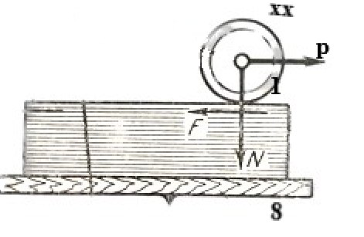 | 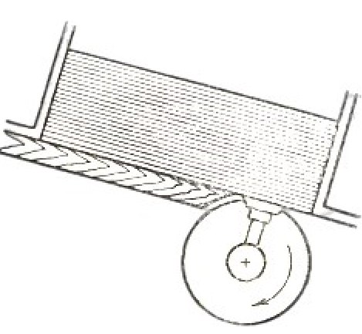
а | б
Рисунок. 1.4 - Принципова схема дії сил при відокремленні листа на самонакладі
Для збільшення зчеплення роликів з відокремлюваним листом і збільшення коефіцієнта /, поверхню роликів облицьовують гумою. При зміщенні передня кромка відокремленого листа захоплюється гумовими роликами 4 і вводиться в друкарський пристрій. Підйом стопи в міру зменшення листів здійснюється переміщенням стапельного столу 8[28].
Значно рідше застосовуються плоскостапельні самонаклади з відділенням нижніх листів присосами, що обертаються (рис. 1.4,б). Вони допускають безупинне завантаження стапеля листами на ходу машини і розподіляються на швидкість работи до 200-400 відбитків на хвилину *. Але не-висока точність і мала потреба подачі листів обмежується від їх використання. Вони застосовуються лише для однофарбового друку на конвертах, обгортках тощо. продукції
  - Огляд , побудова ,принцип дії аркушеживильного пристрою (АЖП).
Аркушеживильні пристрої (АЖП) призначені для автоматичного поштучного відокремлення аркушів із стопи, точного і надійного транспортування їх в друкарський апарат без пошкодження поверхні і країв.
Сучасні поліграфічні машини оснащені високопродуктивними самонакладами, що забезпечують автоматичну подачу листів до друкарського апарату. Їхня робота ґрунтується на принципах послідовного захоплення, відокремлення та транспортування листів з високою точністю та швидкістю.
Для виконання цієї задачі необхідне також вирівнювання поданого аркуша по передньому і боковому краях, контроль правильності подачі аркуша і його розгін до лінійної швидкості друкарського або передавального циліндра.
Самонаклади забезпечують надійне поштучне відокремлення від стопи аркуша різного формату і маси (в межах, визначених для даної машини) і транспортування його до упорів механізму переднього вирівняння без порушення структури їх поверхні, змазування попередньо отриманого зображення і пошкодження країв аркуша [28]
Механізми переднього і бокового рівняння забезпечують точне базування кожного аркуша по відношенню до друкарської форми. Саме від них в основному залежить якість відбитків, особливо при друкуванні багатофарбової продукції.
Аркушеприскорювальні пристрої (форграйфери) забезпечують надійне захоплення переднього краю вирівняного аркуша, розгін його до лінійної швидкості циліндра і точне передавання в захоплювачі циліндра. При цьому передній край аркуша не повинен отримувати вм'ятин і розривів.
Контрольно-блокувальні пристрої спрацьовують при відсутності аркуша, його перекосі або подаванні двох чи більше аркушів.
Типова принципова схема аркушеживильного пристрою приведена на (рис.1.5). До її складу входять: пневматичний самонаклад зі ступінчатою (каскадною) подачею аркушів; механізми переднього і бокового рівняння; хитний верхній форграйфер і контрольно-блокуювальні пристрої.

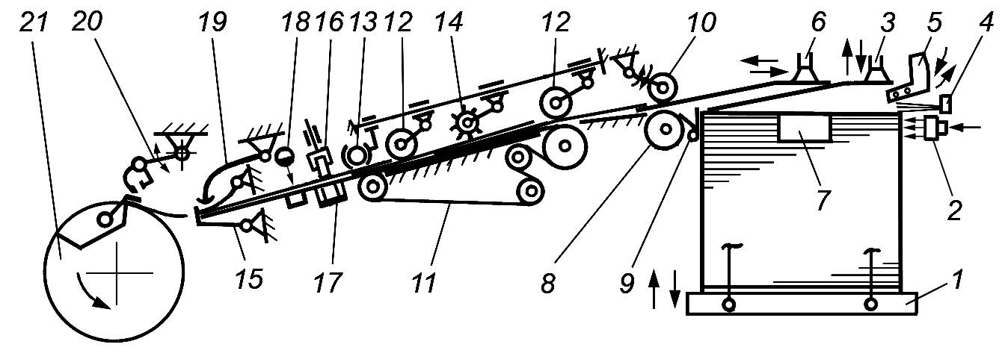

Рисунок.1. 5 - Типова принципова схема аркушеживильного пристрою
Стос паперу кладуть на стапельний стіл 1, нерухомі сопла роздуву 2 розпушують її верхні аркуші з боку заднього краю. Присмоктувачі 3 опускаються на стопу і піднімають край верхнього аркуша. Нерухомі волосяні щітки 4 запобігають підняттю зайвих аркушів. В щілину між піднятим аркушем і стосом входить щуп-сопло 5. Щуп-сопло притискує верхні аркуші стопи, запобігаючи їх зсуву, і потужним струменем повітря разом з боковими соплами 7 створює під відокремленим аркушем повітряну подушку і при потребі включає механізм автоматичного піднімання стапельного стола. Присмоктувачі 6 перехоплюють аркуш (вони з'єднуються з вакуумною лінією пневмонасоса, а присмоктувачі 3 – з атмосферою) і подають його на аркушеведучий циліндр 8. При цьому передні обмежувачі 9 відхиляються вперед і створюють перехідний місток. Погумовані ролики 10 опускаються і, притискуючи аркуш до аркушеведучого циліндра 8, виводять його на тасьмовий транспортер 11. Обмежувачі 9 повертаються в вихідне положення, вирівнюючи при цьому верхні аркуші стопи.
Далі аркуш переміщається по накладному столі тасьмовим транспортером 11 і притискними роликами 12, кульками 13 і щітками 14. При підході аркуша до двох нерухомих (в даний період циклу машини) опорів 15 він вирівнюється по передньому краю, а дальше притискним роликом 16 і рейкою 17 – по боковому краю. Правильність подачі аркушів перевіряється контрольно-блокувальними пристроями. Фотоелектричний щуп 18 перевіряє кількість поданих аркушів, а електромеханічний щуп 19 – їх не подачу або перекіс.
Вирівняний і проконтрольований аркуш захоплюють захоплювачі фор- грейфера 20. В момент закриття захоплювачів аркуш і форгрейфер нерухомі, за рахунок чого досягається висока точність захвату аркуша. Форгрейфер плавно розганяє аркуш до лінійної швидкості друкарського циліндра 21 і заводить його в захоплювачі останнього. Дальше захоплювачі друкарського циліндра закриваються, а після їх закриття захоплювачі форгрейфера відкриваються і аркуш рухається вже з друкарським циліндром.
Форгрейфер зменшує свою швидкість і досягнувши крайнього кутового положення вертається назад до накладного стола за наступним аркушем. При цьому русі головка форгрейфера підгинається, забезпечуючи цим вільне проходження захоплювачів біля тіла друкарського циліндра.

Висновок до розділу 1.
Отже,фрикційні самонаклади є важливим компонентом сучасних поліграфічних машин, що забезпечують високу продуктивність, точність і надійність друкарського процесу. Вони використовуються у багатьох відомих брендах друкарського обладнання, таких як Heidelberg, Komori, Ryobi, Canon, та Xerox.
У даному розділі був проведений комплексний аналіз існуючих конструкцій механізмів подачі листів, зокрема основних механізмів самонакладу, з метою виявлення їхніх ключових характеристик та ефективності.
Сучасні поліграфічні машини з самонакладами
Принцип дії та технічні характеристики:
Основні технічні характеристики включають високу швидкість подачі, мінімальний час переналаштування на різні формати паперу, а також можливість роботи з широким спектром матеріалів.
Аналіз конструкції механізмів відокремлення та прискорення листів
Механізми відокремлення:
Аналіз показав, що ефективність механізмів відокремлення залежить від точності налаштування і якості компонентів. Основними елементами цих механізмів є фрикційні ролики та спеціальні пристрої для запобігання подачі подвійних листів.
Важливими аспектами є використання матеріалів з оптимальними властивостями тертя та зносостійкості, а також можливість точної регуляції тиску роликів на листи.
Механізми прискорення:
Механізми прискорення відповідають за швидку і точну подачу листів у друкарський апарат. Вони складаються з конвеєрних систем, шестерень та валів, які забезпечують прискорення листів до необхідної швидкості друку.
Для підвищення ефективності цих механізмів важливо забезпечити синхронізацію роботи всіх компонентів та зменшення вібрацій, що можуть призводити до зміщення або пошкодження листів.
Аркушеживильні пристрої
Конструктивні особливості:
Аркушеживильні пристрої є ключовими елементами самонакладів і включають механізми подачі, вирівнювання та захоплення листів. Вони забезпечують стабільну подачу листів з мінімальними затримками та високою точністю.
Основні конструктивні особливості включають використання регульованих притискних механізмів, сенсорних систем для контролю за подачею, а також можливість автоматичного налаштування на різні формати та типи паперу.
Таким чином, аналіз існуючих конструкцій механізмів подачі листів дозволив виявити основні переваги та недоліки сучасних систем. Використання сучасних матеріалів, точне налаштування та оптимізація конструктивних параметрів дозволяють підвищити ефективність та надійність роботи поліграфічних машин з самонакладами. Подальші дослідження в цьому напрямку можуть сприяти розробці ще більш продуктивних і надійних механізмів для поліграфічної промисловості.

- Можливості поліпшення конструктивних параметрів механізмів подачі та передачі листів
Аркуш паперу у процесі транспортування, друку і викладу на приймальний стіл зазнає впливу різного роду навантажень внаслідок зміни напрямку і характеру руху. Характер руху може бути різним: рівномірним, прямолінійним, прискореним і сповільненим по різного роду криволінійним траєкторіям, що приводить до зміни за величиною та видом навантаження на лист. Зміна характеру руху і відповідно навантаження спричиняє прояв різних характеристичних властивостей аркушевого листа.
Лінійна швидкість друкування на сучасних друкарських машинах постійно зростає і становить сьогодні понад 5 м/с.
  - Схеми побудові фрикційних самонакладів
За для внесення пропозицій,щодо покращення існуючих самонакладів, було вирішено провести дослідження та порівняти вже існуючі системи . Адже вони відрізняються ,як технічними характеристиками , так і схемами побудови. Ґрунтуючись на недоліках та перевагах даних конструкцій буде винесено пропозицію. Конструкції самонакладів, залежно від того, на якому обладнанні вони застосовуються, різні.
Враховуючи відсутність інформації про дослідження та проектування самонакладів, було виконано вивчення конструкцій фрикційних самонакладів, наявних у патентах на цю тематику. Це є найбільш прийнятною можливістю отримання даних про принципи дії, характеристики та сфери застосування фрикційних самонакладів.
У даній роботі основна увага приділяється самонакладам з верхнім і нижнім розташуванням фрикційного ролика, де сила тертя створюється рахунок притиску ролика до стопі.
• Фрикційні самонаклади з нижньою подачею листа
Такий тип самонакладу (рис.2.6) пропонується використовувати для подачі дуже тонких паперових листів, наприклад, таких як калька[30].
Принцип дії самонакладу полягає в наступному:
При обертанні подавальної ланки 1 пелюстка 2 з пружного фрикційного матеріалу впливає на нижній лист стопи 4. Декілька листів переміщаються до упору 3, виконаному з такого ж пружного матеріалу, який затримує всі листи крім нижнього. В результаті тільки один лист подається до прискорювальних роликів 5 і виводиться з самонакладу. Далі процес повторюється.
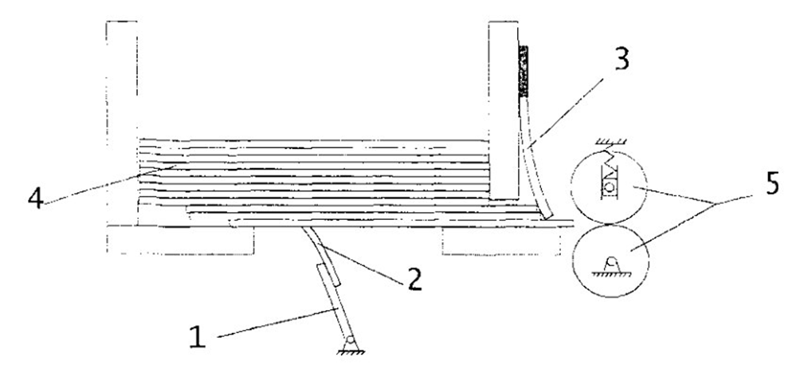
Рисунок 2.6. – Самонаклад для подачі тонких листів.
Така конструкція примітна з двох причин. По-перше, пружний упор 3, за його достатньої жорсткості, забезпечує створення необхідного зазору, що змінюється в залежності від товщини нижнього листа. По-друге, гнучкість подавальної ланки сприяє плавному збільшенню сили тертя. Тому, при оптимально обраній жорсткості та швидкості роботи, можна забезпечити подачу листа без прослизання. Це, своєю чергою, призводить до збільшення коефіцієнта тертя.
Недоліками такого самонакладу є складність переналаштування на інший вид паперу, чутливість до висоти стопи, формату паперу і, очевидно, невисока швидкість роботи.
Найбільш пізній винахід , в якому використовується фрикційний самонаклад, віднесено до класу пристроїв поштучної видачі листів зі стопи. Цей самонаклад призначений для рахунку, сортування та фасування грошових квитків.
Робота самонакладу полягає в наступному:
Ексцентричні ролики 1 виконують кілька функцій. По-перше, струшують стопу, зменшуючи силу зчеплення між листами і тим самим покращуючи відділення нижніх листів; по-друге, подають нижній лист під ролик 8, який підпружинений і утримує лист при вході в зазор між роликами 7 і 6.
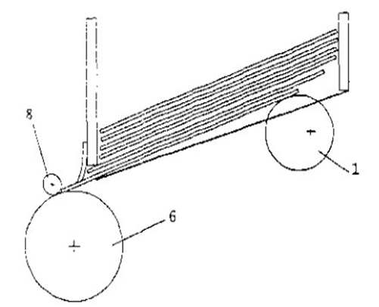 | 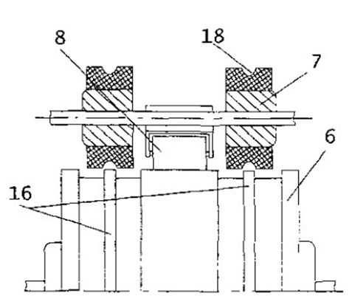
Рисунок 2.7.- Конструкція самонакладу для рахунка грошових квитків
Після цього в зонах взаємодії пазів 18 і не фрикційних пасків 16 листи згинаються, при цьому відбувається поділ листів, що злиплися. Різниця коефіцієнтів тертя роликів 6 та 7 викликає переміщення верхнього листа. Після цього лист потрапляє в механізм, що прискорює, і виводиться з самонакладу.
Такий самонаклад примітний тим, що подача листів, що злиплися, тут виключена за рахунок їх згинання, при якому виникають невеликі переміщення двох листів відносно один одного. Внаслідок чого вони поділяються та виводяться з самонакладу один за одним.
Автори пристрою для каскадної подачі листа з нижньої частини стопи (рис.1.8) пропонують використовувати його для розбирання високих стоп гофрокартону з метою підвищення надійності роботи листоподавальної системи [27].
Принцип дії самонакладу викладено нижче:
Стопа листів гофрокартона 1 укладається в бункер передній стінці 3. Транспортер 2 захоплює за собою нижній лист, який взаємодіє з роликами 8, піднімаючи їх. Вісь 7 жорстко пов'язана з передніми упорами 4, що знаходяться в напрямних 6. У результаті, упори 4, піднімаючись разом з роликами 8, звільняють шлях наступного листа. Тому листи виводяться каскадом і переміщуються далі за допомогою вивідного транспортера 13. Крок каскаду може бути відрегульований шляхом переміщення бункера вздовж напрямних передньої стінки 9. У цьому випадку край стопи 10 буде спиратися рольганг 12.
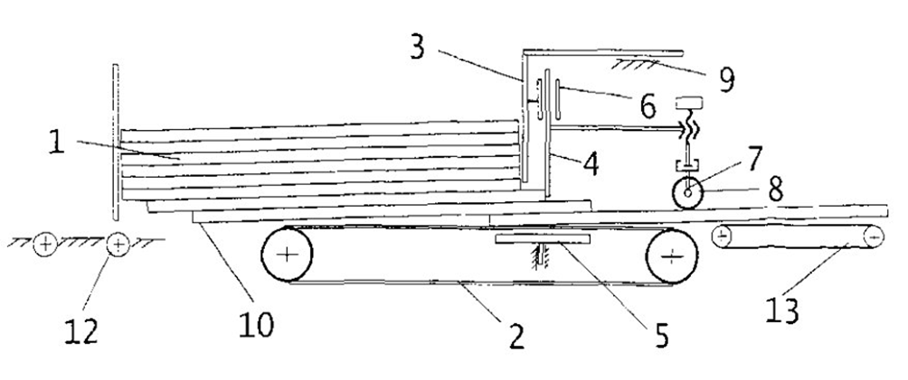
Рисунок 2.8. - Пристрої для каскадної подачі листів
При розгляді запропонованої схеми фрикційного самонаклад можна побачити два основних недоліки даної конструкції. По-перше, крок каскаду нічого очікувати залишатися незмінним, т.к. сили тертя, що впливають лист, залежать як від кількості листів у стопі, і від коефіцієнтів тертя, які є випадковими величинами. По-друге, , дана конструкція може використовуватися для подачі товстих листів, наприклад, гофрокартону. Спроба використати подібну конструкцію для подачі тонких листів призведе до значного зниження надійності системи. Як видно ці недоліки серйозно обмежують сферу застосування даної конструкції.
Наступний пристрій відділення нижнього листа від косо розташованої стопи листів може бути віднесено до класу самонакладів з нижнім розташуванням фрикційного ролика (рис 2.8.)[27] .
Робота самонакладу полягає в наступному:
Стопа листів 5 укладається на похилу направляючу 1, при цьому передній край стопи упирається в стінку 2, в якій на рівні нижніх листів вставлені гумові пластини 8. Подача листів здійснюється за допомогою рифлених еластичних кілець 6. Швидкість обертання другого кільця вище, ніж першого. Цим забезпечується додаткове прискорення листа, що виводиться.
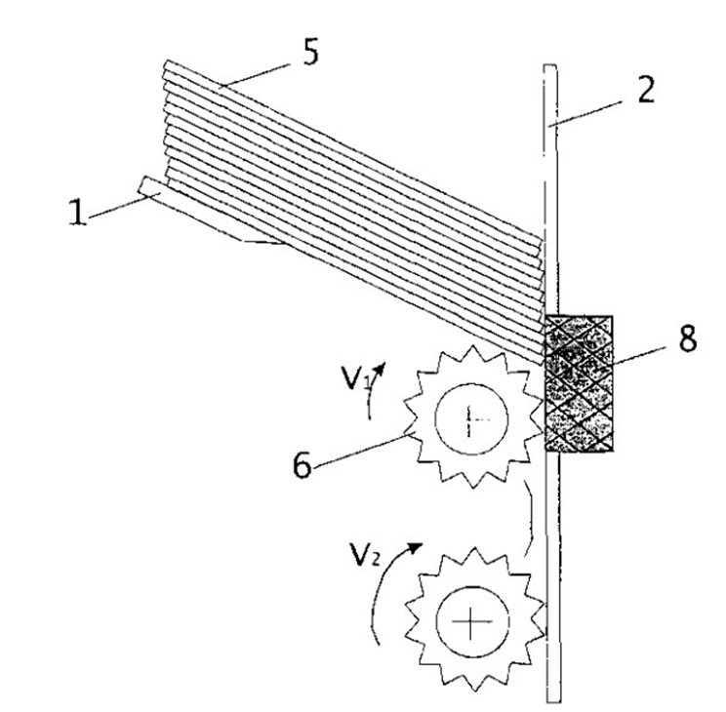
Рисунок 2.9. - Пристрій для відділення нижнього аркуша паперу
Основна перевага даної схеми - поєднання простоти конструкції та надійності подачі лише одного листа. Надійність подачі тільки одного листа збільшена за рахунок наявності гумових пластин 8, за допомогою яких другий лист затримується доти, поки перший лист не буде виведений за допомогою еластичних рифлених кілець 6. Крім того, рифлення кілець дозволяє знизити прослизання між роликами та папером.
До недоліків цього винаходу можна віднести вплив на папір з боку гумових пластин 8 і стінки 2, а також швидке знос гумових пластин.
Метою винаходу (рис. 2.10) є забезпечення постійного зусилля притиску стопи до ролика[30].

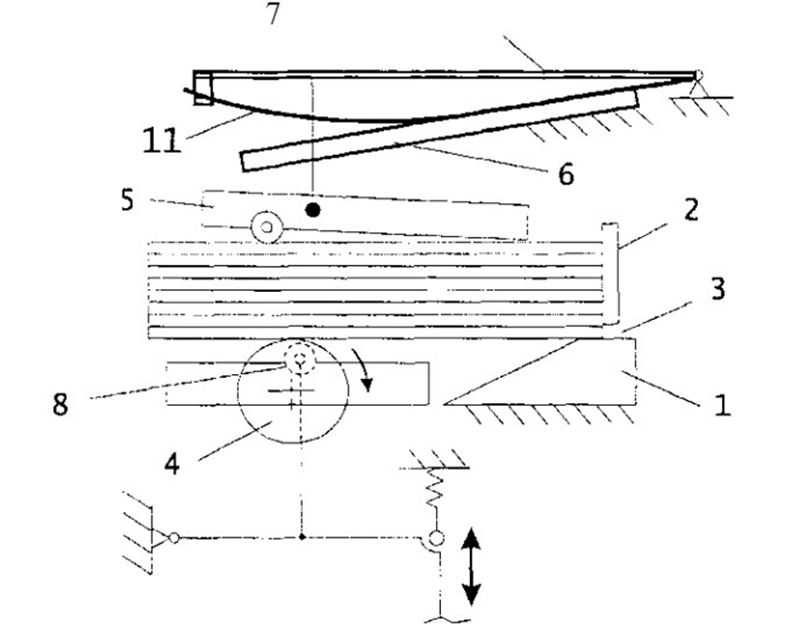
Рисунок 2.10. - Пристрій для аналізу стопи плоских предметів
Принцип дії - пристрій для розбору стопи плоских предметів:
Стопа плоских предметів укладається до передньої стінки 2. Зверху притискається плитою 5, яка створює додаткове зусилля. З цією плитою з'єднаний важіль 7, який впливає плоска пружина 11.
Циклічність подачі листів відбувається рахунок піднімання і опускання стопи з допомогою додаткових роликів. При обертанні приводного ролика 4 в момент часу коли стопа стикається з ним, нижній лист почне переміщатися в бік щілини 3.
Щілина 3, утворена основою 1 і передньою стінкою 2, потрібна для запобігання подачі одночасно кількох аркушів.
В процесі роботи висота стопи зменшується, при цьому плита 5 опускається вниз, захоплюючи за собою важіль 7 з пружиною плоскою 11. Під дією магнітного поля постійного магніту 6 ця пружина прилягає до нього. Отже, в результаті зменшення стопи змінюється жорсткість пружини плоскої 11, яка створює додатковий тиск на плиту 5.
Таким чином, зміна ваги стопи в процесі роботи компенсується пружною плоскою 11.
Основна перевага даного винаходу полягає в циклічності подачі листів, яка пов'язана із забезпеченням постійного зусилля притиску стопи до ролика та з дією додаткових роликів, що піднімають стопу.
Тим часом у цьому самонакладі є низка недоліків. По-перше, унеможливлюється поповнення стопи під час роботи. По-друге, дана конструкція може бути призначена для роботи лише з досить товстими листами, наприклад, листами гофрокартону. По-третє, винахід має складну конструкцію, що знизить загальну надійність самонакладу.
Пристрої для подачі листового матеріалу (рис. 2.11) використовувалося фірмою «Ксерокс Корпорейшн» (США) .
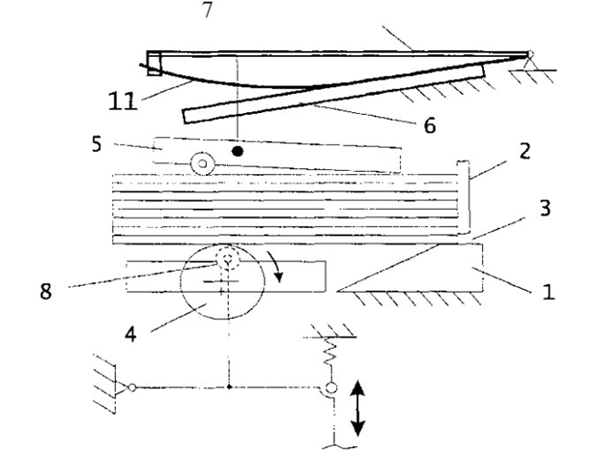
Рисунок 2.11. - Пристрій для подачі листового матеріалу
Мета винаходу полягала у підвищенні надійності подачі листів. У пропонованому пристрої притискний пристрій, що притискає стопу паперу до фрикційного ролика, виконано у вигляді бруса і має механізм відведення цього бруса.
Самонаклад працює наступним чином:
Стопа аркушів 1 завантажується в лоток. Передня частина стопи знаходиться між фрикційним роликом 3 і притискною планкою 2. У певний момент часів планка 2 притискає стопу до ролика, що обертається 3, який подає нижній лист до пари роликів 4 і 5.
Ролик 4 жорстко пов'язаний із приводом і обертається постійно. Ролик 5 має фрикційний привід. Напрямок обертання цього ролика не збігається із напрямком подачі аркуша. Однак при впливі на ролик 5 сили тертя з боку аркуша напрям обертання може змінитися, якщо буде перевищений момент тертя фрикційного приводу (рис. 2.12 б.) [28].
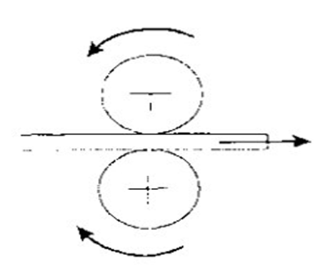 | 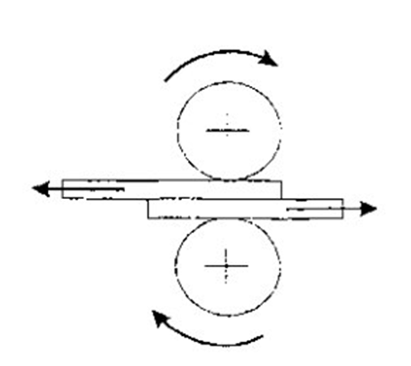
а | б
Рисунок 2.12. - Взаємодія роликів: а) подання одного аркуша; б) подання двох листів.
• Фрикційні самонаклади з верхньою подачею листа
У винаході фрикційного самонакладу з верхнім розташуванням ролика, що подає, і додатковим елементом для відділення листа (рис. 2.10) фрикційний ролик 1 і ексцентричний еліптичний ролик 2 обертаються, посуваючи лист на зустріч один одному (рис. 2.13 а). Ролик 2 необхідний для вилучення верхнього листа з-під фіксатора 3 (рис. 2.13 б). При цьому лист вигинається. Після звільнення листа (рис. 2.13 в), під дією пружних сил і сили тертя, він переміщається і виводиться з самонакаду. Далі процес повторюється.
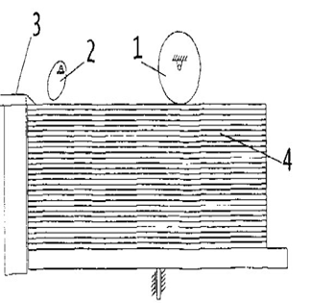 | 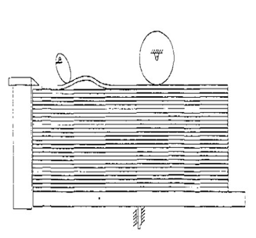 | 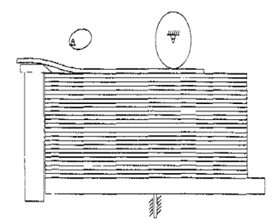
а | б | в
Рисунок 2.13 - Фрикційний самонаклад : а - звільнення передньої кромки листа; б - із гинання листа; в - подання листа.
Такий спосіб подачі листа хороший тим, що ймовірність подавання подвійного листа тут зведена до мінімуму.
Недоліком такого самонакладу є обмеженість застосовуваних сортів паперу та неможливість точного обліку більшості всіх факторів, що впливають на жорсткість та стійкість листа. Крім того, швидкість подачі істотно залежатиме від типу використовуваного паперу та його механічних властивостей.
У пристрої для подачі листового матеріалу (рис. 2.14.) в даному пристрої підвищується надійність відокремлення листів від стопи за рахунок стабілізації зусилля, що притискає[27].
Принцип дії самонакладу наступний:
Стопа листів 14 завантажується в лоток 2. Кожен лист подається фрикційними роликами 5. Наявність переднього упору 4 зменшує ймовірність подавання подвійного листа.
За допомогою регульованого вантажу 6 задається величина зусилля, що притискає, яка залежить від конкретного виду паперу. Вантаж 6 нерухомо закріплюється на напрямній 7.
Додатковий вантаж 8 потрібен для компенсації зусилля, що притискає. Справа в тому, що при роботі самонакладу змінюється кут нахилу стопи, отже, це призводить до зменшення крутного моменту від сили ваги регульованого вантажу 6. А при зменшенні крутного моменту зменшується і величина зусилля, що притискає, що погіршує стабільність роботи самонакладу. Використання додаткового вантажу 8 дозволяє виключити цей недолік рахунок зміни плеча від сили ваги.
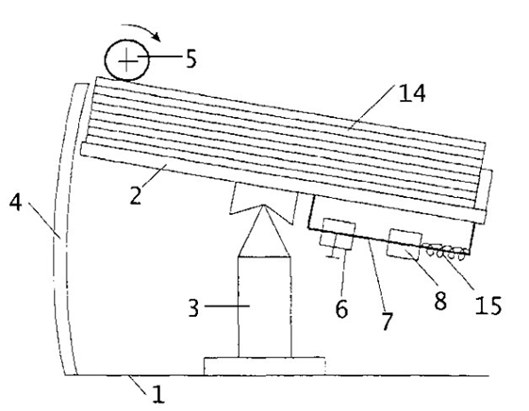
Рисунок 2.14 - Пристрій для подачі листового матеріалу зі стопи
Основна перевага запропонованої конструкції полягає в стабілізації зусилля, що притискає. Завдяки цьому умови для подачі кожного аркуша зі стопи залишаються більш менш постійними.
Недолік цього винаходу це подача листів лише певного типу та формату.
Пристрій для відокремлення аркушів від стопи (рис. 2.15.) відноситься до області оперативної поліграфії і може бути використано в розмножувальних апаратах, що містять листоподавальний пристрій[28].
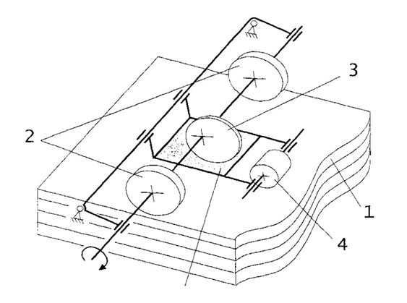
Рисунок - 1.15. Пристрій для відокремлення листів від стопи
Робота самонакладу описується далі: Стопа листів 1 укладається у магазин самонакладу. Верхній лист подається за допомогою пари фрикційних роликів 2 у той момент, коли вони стикаються зі стопою. Ролики 2 то притискаються, то відводяться від стопи за допомогою кулачка 3 який одночасно з фрикційними роликами. Кулачок 3 взаємодіє з платформою 5, що спирається на стопу за допомогою ролика 4.
За один оборот приводного валу верхній лист переміщається в бік роликів, що подають, які захоплюють його, і виводять з самонакладу. Позитивні сторони даного винаходу полягають: по-перше, простоті конструкції і, по-друге, у забезпеченні циклічності подачі листів.
Фірмою «Ксерокс Корпорейшн» було зареєстровано винахід пристрою для подачі паперових листів (рис. 1.16) , принцип дії якого наступний:
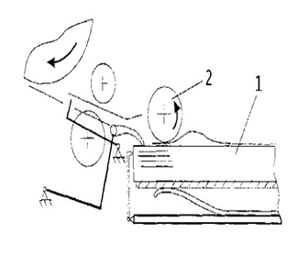 | 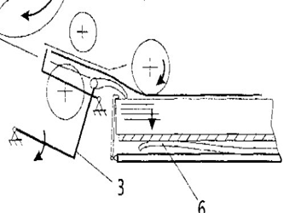 | 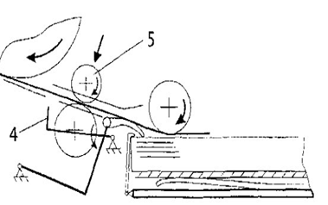
а | б | в
Рисунок. 2.16 Пристрій для подачі паперових листів: а – відділення верхнього листа; б - подача листа до реєструючого затвора; в - виведення листа із самонакладу.
Стопа листів 1 укладається на дно касети, яке пружне. Перед подачею верхній лист відокремлюється від стопи за допомогою валиків 2, що подають, обертаються проти годинникової стрілки (рис. 2.16 а). В наступний момент часу подають валики 2 змінюють напрямок обертання, і верхній лист подається до затвора 4, що реєструє. Одночасно з цим повертається важіль 3 разом з пелюстками, які опускають стопу вниз. Далі опускається реєструючий затвор 4, звільняючи шлях для подальшого переміщення листа. Разом з цим ролик 5, що просуває, притискається до листа, який прискорюється за рахунок сили тертя.
Переваги запропонованої конструкції полягають, по-перше, в надійності відділення тільки одного аркуша за рахунок реверсивного руху ролика, що подає, і, по-друге, в синхронізації подачі аркуша з листопровідною системою машини. Недолік даного винаходу полягає у складності конструкції.
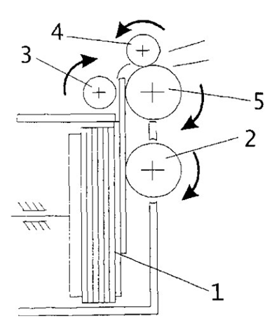 | 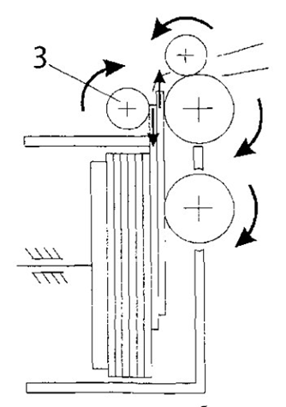
а | б
Рисунок. 2.17. Пристрій для подачі паперових листів: а - подання одного листа; б - виняток подачі подвійного листа
Принцип дії фрикційного самонакладу (рис. 2.17) наступний[28]:
Стопа листів 1 знаходиться у вертикальному положенні. Правий лист відокремлюється від стопи фрикційним роликом 2 і подається нагору. Ролик 5 спільно з роликом 3 запобігають подачі подвійного листа. Між цими роликами є зазор, який повинен бути трохи більше товщини одного листа. Ролик 4 щільно притискається до ролика 5. Цим досягається додаткове зусилля під час виведення листа із самонакладу.
При подачі одного аркуша ролик 2, що обертається у протилежний бік, не перешкоджає переміщенню цього аркуша (рис. 2.17 а). Якщо подається подвійний лист, то ролик 3 розділяє листи, що злиплися. В результаті із самонакладу виводиться лише один аркуш.
До позитивної стороні представленої конструкції можна віднести виняток подачі подвійного аркуша, як рахунок використання додаткових роликів, і рахунок застосування подачі аркушів вертикально вгору (перевага такий подачі буде обгрунтовано теоретичної частини).
Основний недолік полягає у трудомісткості завантаження самонакладу листами.
  - Класифікація самонакладів
Сьогодні у поліграфії існують різноманітні фрикційних самонакладів, кожному з яких притаманні свої функціональні можливості, свої переваги та недоліки.
У всіх самонакладах лист знімається зі стопи за рахунок сили вакууму в присосах, що виникає між папером та провідною ланкою. Такою ланкою може бути фрикційний ролик, що обертається, поступово рухається штовхач або стрічка транспортера. Силу тертя можна створити у різний спосіб. Найпростіше це зробити за рахунок зусилля, з яким ролик, штовхач чи стрічка притискаються до стопи.
Більш складна конструкція самонакладу, з використанням вакуумного насоса, забезпечує силу тертя за рахунок притиску листа до барабана, що подає, або до стрічки під дією вакууму.
Враховуючи велику різноманітність обладнання, в якому застосовуються фрикційні самонаклади, різні технологічні вимоги, безліч схем побудови таких самонакладів, виникає проблема їхньої класифікації.
Для вирішення цієї проблеми було здійснено патентний пошук та проаналізовано різні схеми побудови фрикційних самонакладів.
Залежно від призначення та необхідних технологічних характеристик, фрикційний самонаклад може бути як з верхнім, так і з нижнім розташуванням ланки, що подає. Такою технологічною характеристикою є, наприклад, можливість завантаження самонакладу у його роботи.
За способом виникнення сили тертя самонаклад може бути фрикційним, вакуумним або електростатичним.

  - Пропозиції щодо можливого поліпшення конструктивних параметрів механізмів подачі та передачі листів
Самонаклади з додатковими пристроями, покращують надійність подачі одного листа
Цікавим є самонаклад з оригінальним способом відділення листів (рис. 2.18.) . Його робота полягає в наступному[29]
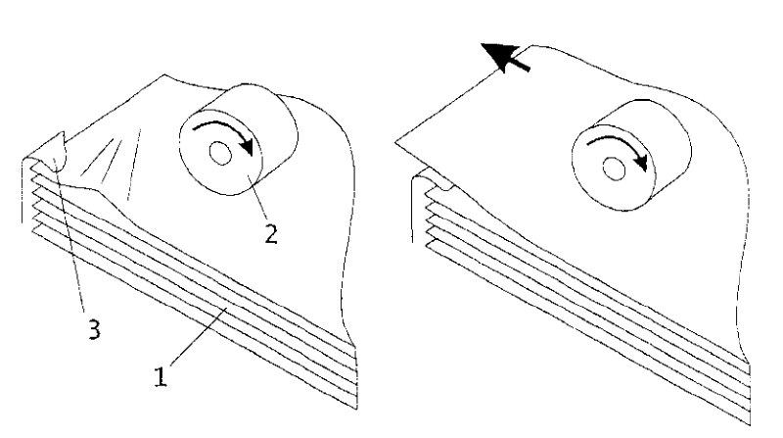
а
б
Рис. 2.18 - Самонаклад для подачі паперових листів: а - загальний вигляд; б-вид зверху
Стопа листів 1 піднімається до зіткнення з фрикційними роликами 2. При обертанні роликів 2 верхній лист передньої кромкою впирається в пару відсікачів 3 (на малюнку показано тільки лівий відсікач). В результаті цього передні куточки листа вигинаються, утворюючи петлю. При подальшому обертанні фрикційних роликів, куточки листа вискакують з-під відсікачів 3 і верхній лист переміщається далі. Таким чином здійснюється відділення та подача верхнього листа.
Перевага запропонованої конструкції полягає у простому рішенні зі збільшення надійності подачі лише одного листа рахунок використання загнутих відсікачів.
Однак недолік даної конструкції, можливо, полягає в обмеженості сортів паперу, що використовується, т.як. під час роботи самонакладу неминуча деформація куточків паперу.
  - Дослідження сили тертя
Дослідження сили тертя було проведено вже досить давно. Основний закон тертя сухих тіл був запропонований Амонтоном в 1699, експериментально підтверджений Кулоном в 1781, перевірений у великій серії дослідів Мореном в 1831 та ін. Завдання експериментів полягало в тому, щоб визначити коефіцієнт тертя для різних матеріалів за різних умов досвіду.
Було встановлено, що тертя залежить від матеріалу тіл, що труться, і стану їх поверхонь, від тривалості попереднього нерухомого контакту. Тертя при рушанні з місця більше ніж при наступному русі. Коефіцієнт тертя волокнистих речовин зростає зі збільшенням поверхні зіткнення. Тертя більше у м'яких тіл, ніж у твердих .
Вченими були проведені експерименти щодо визначення коефіцієнта тертя паперу з різними матеріалами. Отримані дані подано у таблиці 2. 2.
Таблиця 2.2. Величини коефіцієнтів тертя
Папір | Маса | Фторопласт | Резина
Типографічна | 40 г/м2 | 0,33 | 0,6
 | 50 г/м2 | 0,34 | 0,54
 | 60 г/м2 | 0,33 | 0,62
Офсетна | 120 г/м2 | 0,3 | 0,53
 | 160 г/м2 | 0,33 | 0,57
Мелована | 120 г/м2 | 0,32 | 0,51

У цьому використовувався принцип похилої площині, тобто. сила тертя утримувала лист нерухомим доти, доки кут нахилу площини був менше кута тертя. Коефіцієнт тертя спокою обчислювався як тангенс кута нахилу площини, у якому лист починає рухатися.
Той самий принцип можна використовувати й у роботі визначення коефіцієнта тертя між листами.
Коефіцієнт тертя не є ніякої постійної матеріалу, а властивістю матеріалу, значення якого на практиці та на випробуванні залежить від структури поверхні та від багатьох інших факторів, що впливають. Так коефіцієнт тертя деяких матеріалів змінюється зі зміною притискної сили, величини поверхні тертя і з питомим тиском, і навіть відносна швидкість може мати сильний вплив (для випадку, коли обидві поверхні складаються з одного матеріалу).
Експерименти показують, що при русі спостерігається чергування тертя зчеплення та тертя ковзання. Таке явище відбувається також за процесів тертя практично. При високій постійній пружині (рис. 2.19.) та великій відносній швидкості прилади показують середнє значення сили як зусилля тертя ковзання.
Рисунок 2.19 - Вимірювання величини коефіцієнта тертя.

Коливальний характер процесів тертя також відбивається у шумі тертя: записаний з допомогою мікрофона шум тертя має таку саму основну частоту.
В інших дослідженнях можна побачити, що тертя може супроводжуватись іншими фізичними процесами. Так, наприклад, виявляється, що при
Досить малих швидкостях ковзання виникають гідродинамічні ефекти .
Звідси випливає, що з огляду на гідродинамічні ефекти у наступних розрахунках, потрібно знати приблизні розміри мікро - нерівностей
Інша проблема, якій слід приділити увагу, - це тертя між фрикційним матеріалом (як правило, полімером) і папером.
Виявлено, що величини критичної та динамічної сил тертя полімерів залежать від багатьох факторів, включаючи тип та стан полімеру, температуру, швидкість ковзання, шорсткість і гладкість полімеру та протилежної поверхні, навантаження та загальну геометрію контакту .
Незважаючи на те, що тертя та зношування є результатом поверхневих взаємодій, на практиці між ними часто спостерігається мала кореляція.
Швидкість зносу полімеру можна зменшити на кілька порядків шляхом зміни навантаження або за допомогою мастила, проте сила тертя при цьому по суті залишається незмінною.
Основною складністю є складна природа процесу зносу. Існують певні типи механізмів (зносу), такі, як стирання, ерозія, втома, агезія та перенесення полімеру та хімічна деструкція. У практичних ситуаціях ці процеси взаємодіють складним і непередбачуваним шляхом. "Чисті" полімери є поганими несучими матеріалами і швидко зношуються. Їхні характеристики значно покращуються при використанні наповнювачів (скло, графіт, метали). Наповнювачі не надають помітного впливу на характеристики тертя полімерів.

Висновок до розділу 2.
У даному розділі були розглянуті та проаналізовані можливі шляхи поліпшення конструктивних параметрів механізмів подачі та передачі листів, а також досліджено вплив сили тертя на їхню ефективність.
Пропозиції щодо можливого поліпшення конструктивних параметрів механізмів подачі та передачі листів
Оптимізація конструктивних параметрів:
Проведений аналіз показав, що оптимізація геометрії та матеріалів компонентів механізмів подачі та передачі листів може суттєво покращити їх продуктивність. Зокрема, використання сучасних матеріалів з низьким коефіцієнтом тертя для виготовлення фрикційних роликів та поверхонь, що контактують з листами, сприятиме зменшенню зносу та підвищенню надійності системи.
Покращення конструкції захоплювальних механізмів:
Вдосконалення конструкції захоплювальних механізмів дозволить зменшити ймовірність подачі подвійних листів та підвищити точність подачі. Наприклад, введення регульованих механізмів притиску та захоплення дозволить краще адаптувати систему до різних типів та товщини листів.
Дослідження сили тертя. Аналіз сили тертя:
Дослідження показали, що сила тертя відіграє критичну роль у процесі подачі та передачі листів. Важливо забезпечити, щоб сила тертя між фрикційним роликом і листом була достатньо високою для надійного захоплення, але не настільки високою, щоб спричиняти затримки або пошкодження листів.
Матеріали з регульованими характеристиками тертя:
Використання матеріалів з регульованими характеристиками тертя може забезпечити гнучкість у налаштуванні механізмів для роботи з різними типами паперу. Зокрема, введення покриттів з високим зносостійким та низьким коефіцієнтом тертя може суттєво підвищити довговічність та ефективність роботи механізмів.
Таким чином, запропоновані поліпшення конструктивних параметрів механізмів подачі та передачі листів, а також результати досліджень сили тертя, надають можливість суттєво підвищити продуктивність, надійність і точність роботи систем подачі. Використання сучасних матеріалів та вдосконалення конструкційних рішень дозволять зменшити знос компонентів і підвищити загальну ефективність роботи механізмів у різних умовах експлуатації.

3. Розрахунок механізму відокремлення та підйому листа на самонакладі

3.1 Рішення задачі про неподачу аркуша
Залежність для прискорення верхнього аркуша. Скористуємось виведеною залежність для прискорення верхнього аркуша:
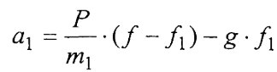 | 3.1.1

Перетворення цього виразу для випадку, коли прискорення верхнього аркуша дорівнює нулю, дозволяє побудувати графік функції(рис.3.16)
Зона подачі
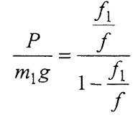 | 3.1.2

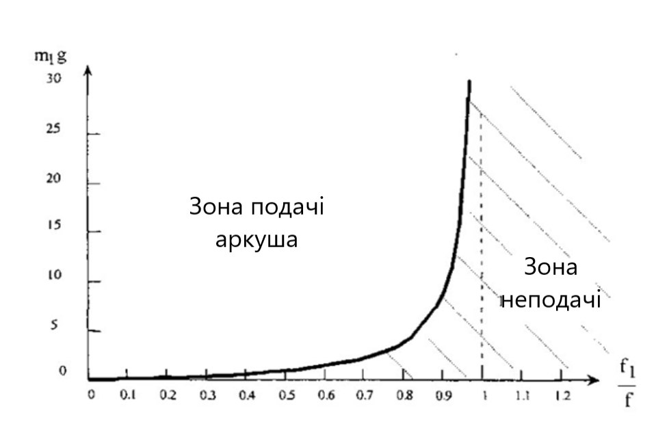
Рисунок. 3.16 - Графік прижимної сили

Графік притискної сили. На графіку (рис.3.16) показана залежність відношення притискної сили до ваги аркуша від відношення коефіцієнтів тертя між роликом і папером та між двома верхніми аркушами. По горизонтальній осі відкладено відношення коефіцієнтів тертя між аркушами, а по вертикальній — відношення сили притискання ролика до ваги одного аркуша.
Зона подачі аркушів. Вся область, що знаходиться вище цього графіка, відповідає переміщенню верхнього аркуша. Іншими словами, верхній аркуш почне рухатися тільки тоді, коли сила притискання ролика перевищить певне значення. Це значення залежить від відношення коефіцієнтів тертя. Якщо коефіцієнт тертя між аркушами паперу дорівнює або більше коефіцієнта тертя фрикційного матеріалу, то відділення верхнього аркуша неможливе навіть при скільки завгодно великій силі притискання.
У цьому дослідженні було розглянуто проблему неподачі аркуша в поліграфічних машинах із фрикційними самонакладами. На основі рівнянь сил та коефіцієнтів тертя було виведено залежність для прискорення верхнього аркуша та побудовано графік притискної сили. Основні висновки включають:

Вплив коефіцієнтів тертя: Якщо коефіцієнт тертя між аркушами більше або дорівнює коефіцієнту тертя між роликом і папером, подача аркуша неможлива.
Необхідність правильної сили притискання: Верхній аркуш почне рухатися лише при достатньо великій силі притискання ролика.
Контроль прискорення: Для забезпечення переміщення верхнього аркуша його прискорення має бути більше нуля, що досягається дотриманням відповідних умов притискання та тертя.
Таким чином, для ефективного функціонування поліграфічних машин необхідно ретельно налаштовувати притискні механізми і використовувати матеріали з відповідними коефіцієнтами тертя.

3.2.Рішення питання множинної подачі
Для з'ясування причин подачі подвійного аркуша складемо рівняння руху для другого аркуша. Реакція з боку третього аркуша дорівнює:
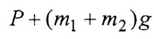 | 3.2.3

На цьому етапі зробимо ще одне додаткове припущення, що маси всіх аркушів однакові. Тоді:
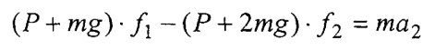 | 3.2.4
Розкривши дужки, отримаємо:
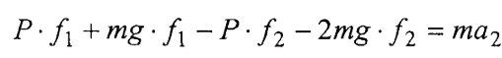 | 3.2.5

Другий аркуш не буде переміщатися, якщо його прискорення дорівнює нулю, тобто a₂=0
При цій умові вираз 3.2.5 перетворюється на:
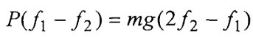
Тоді:
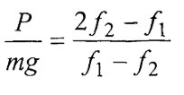
Або
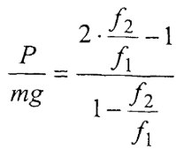 | 3.2.6

Графічна інтерпретація. За допомогою виразу (3.2.6.) можна побудувати залежність, подібну попередньому графіку. На рис. 3.17. область, яка знаходиться нижче за криву,відповідає спокою другого листа
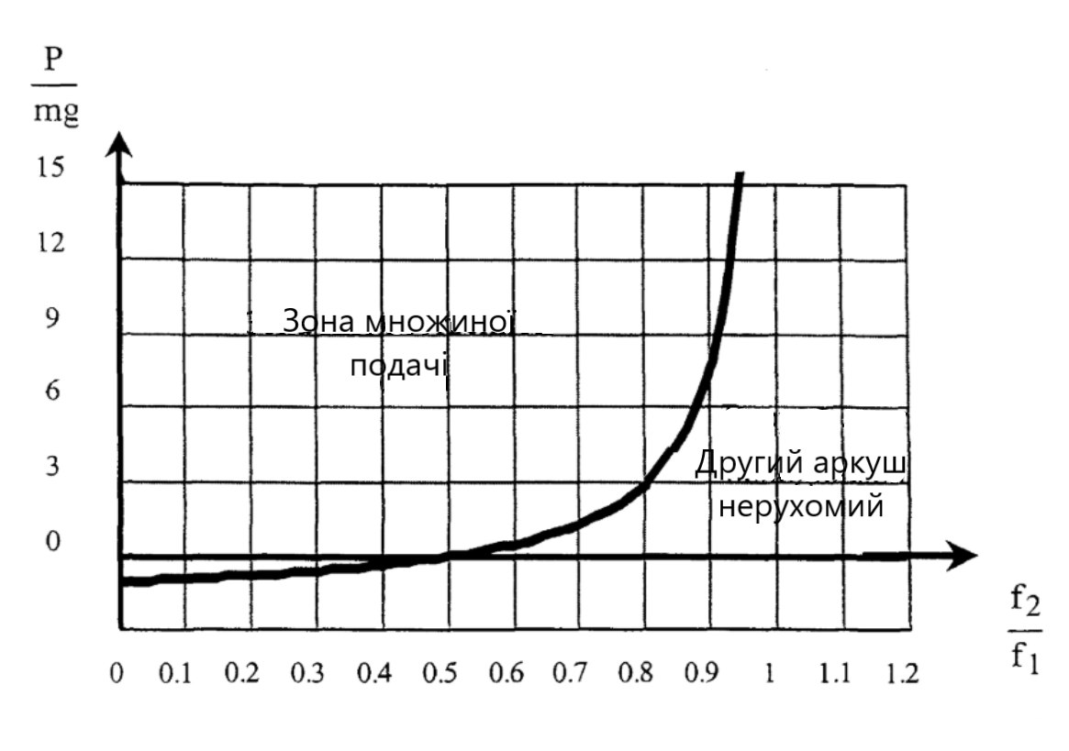
Рисунок 3.17 - Графік величини зусилля, що притискає
З допомогою виразу можна побудувати залежність, подібну до попереднього графіка. На рис.3.17 область, яка знаходиться нижче кривої, відповідає спокою другого аркуша.
З графіка видно, що чим більша різниця коефіцієнтів тертя між аркушами, тим важче забезпечити роботу самонакладу без множинної подачі. Тому, для підвищення надійності в подачі аркушів необхідно прагнути до зменшення розкиду коефіцієнтів тертя в стопі.

3.3. Вплив нахилу стапелю на процес відокремлення листа

Раніше було зроблено припущення про горизонтальне положення стапеля. Тепер розглянемо загальнішу модель з урахуванням кута нахилу стапеля. Така модель представлена на рисунку 3.18.

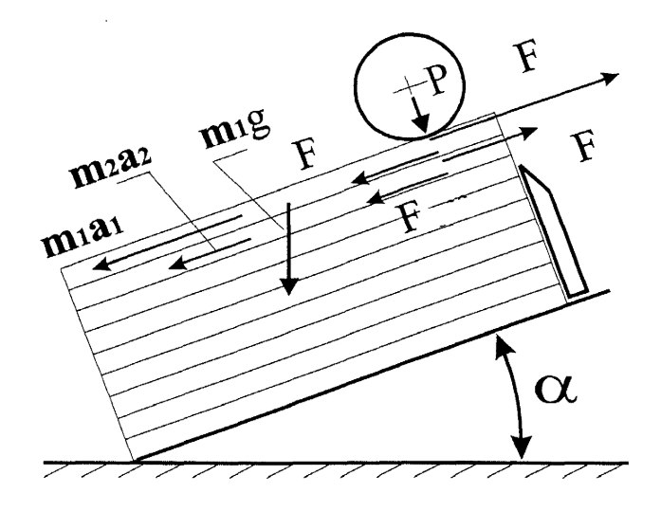
Рисунок 3.18 – Розрахункова схема самонакладу з нахиленим стапелем
Аналіз отриманої моделі показує, що вага аркуша є функцією кута нахилу стапеля. Тому виведення всіх залежностей аналогічне тому, яке було здійснене з використанням попередньої моделі. З тією різницею, що тут сила ваги аркушів розкладається на дві складові. Складемо рівняння руху для першого аркуша:
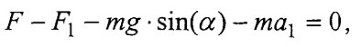
де
3.3.7
З виразу (3.3.7.) отримуємо вираз для прискорення першого аркуша (3.3.8) :
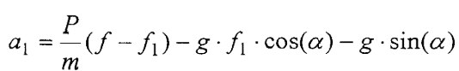 | 3.3.8

Для випадку, коли прискорення першого аркуша дорівнює нулю, вираз (3.3.8.) можна записати в такому вигляді:

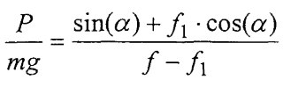
Поділивши чисельник і знаменник правої частини виразу на 𝑓, отримаємо:
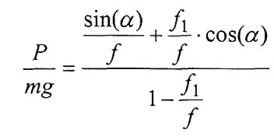 | 3.3.9

Отримане вираз (3.3.9.) використовуємо для побудови графіка і знаходження областей подачі та неподачі аркуша.

Складемо рівняння руху для другого аркуша:

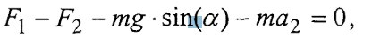
де
Звідси отримуємо:
3.3.10

Другий аркуш нерухомий, якщо його прискорення буде рівним нулю, тоді:
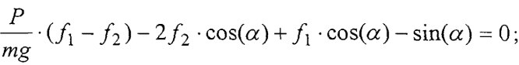
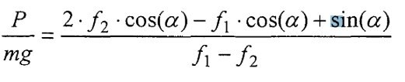 | 3.3.11

Поділивши чисельник і знаменник правої частини виразу на 𝑓₁, отримаємо:
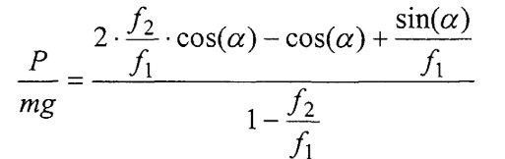 | 3.3.12

На рисунку 3.19 представлені залежності відносин сили, що притискає ролик до ваги аркуша при різних значеннях кута нахилу стапеля.
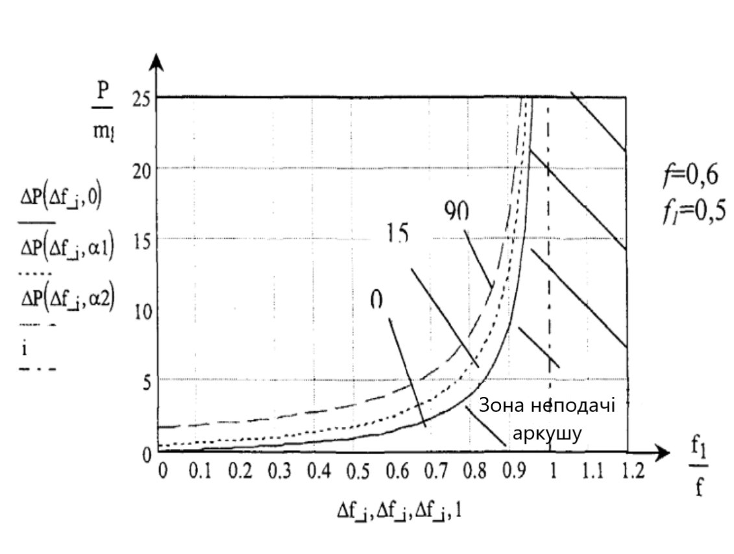
Рисунок 3.19 - Залежність притискного зусилля при різних кутах нахилу стапеля і відсутності неподачі аркуша.

Перший графік відповідає відокремленню аркуша, а другий - подачі аркуша, за умови нерухомості другого аркуша. Графіки побудовані за допомогою програми MathCAD.
Як видно з першого графіка, при збільшенні кута нахилу стапеля (від 0° до 90°) спостерігається збільшення мінімальної сили, що притискає ролик до стопи. Тобто, за інших рівних умов, потрібно створити більше притискне зусилля для переміщення верхнього аркуша та запобігання неподачі.
Рисунок. 3.20.- Залежність притискного зусилля при різних кутах нахилу стапеля і нерухомості другого аркуша.
Однак аналіз другого графіка показує, що при збільшенні кута нахилу стопи зона подачі подвійного аркуша скорочується, відповідно, зменшується ймовірність подачі подвійного аркуша.

3.4. Умова роботи самонакладу без подачі подвійного аркуша
На цьому етапі ще не можна точно сказати, чи покращиться, чи погіршиться відокремлення і подача аркушів при роботі самонакладу з нахиленим стапелем.
Для вирішення цієї проблеми необхідно об'єднати дві умови: по-перше, сила тертя повинна бути достатньою, щоб перемістити верхній аркуш, і, по-друге, другий аркуш повинен залишатися нерухомим.
Це можна зробити, підставивши вираз (3.3.12) у вираз (3.3.8). Таким чином, виходить залежність прискорення першого аркуша від коефіцієнтів тертя і кута нахилу стапеля (3.4.12):
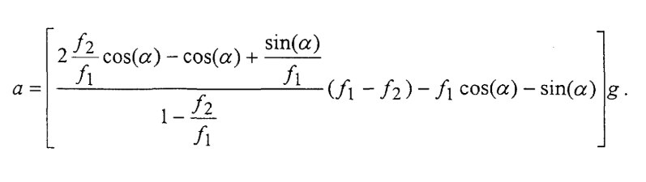 | 3.4.12

Для побудови графіка можна допустити (на цьому етапі), що коефіцієнти тертя постійні, і прийняти f=0.6, 𝑓₂ = 0.4
На графіку (рис. 3.21) представлені кілька кривих, кожна з яких відповідає певному куту нахилу стапеля.
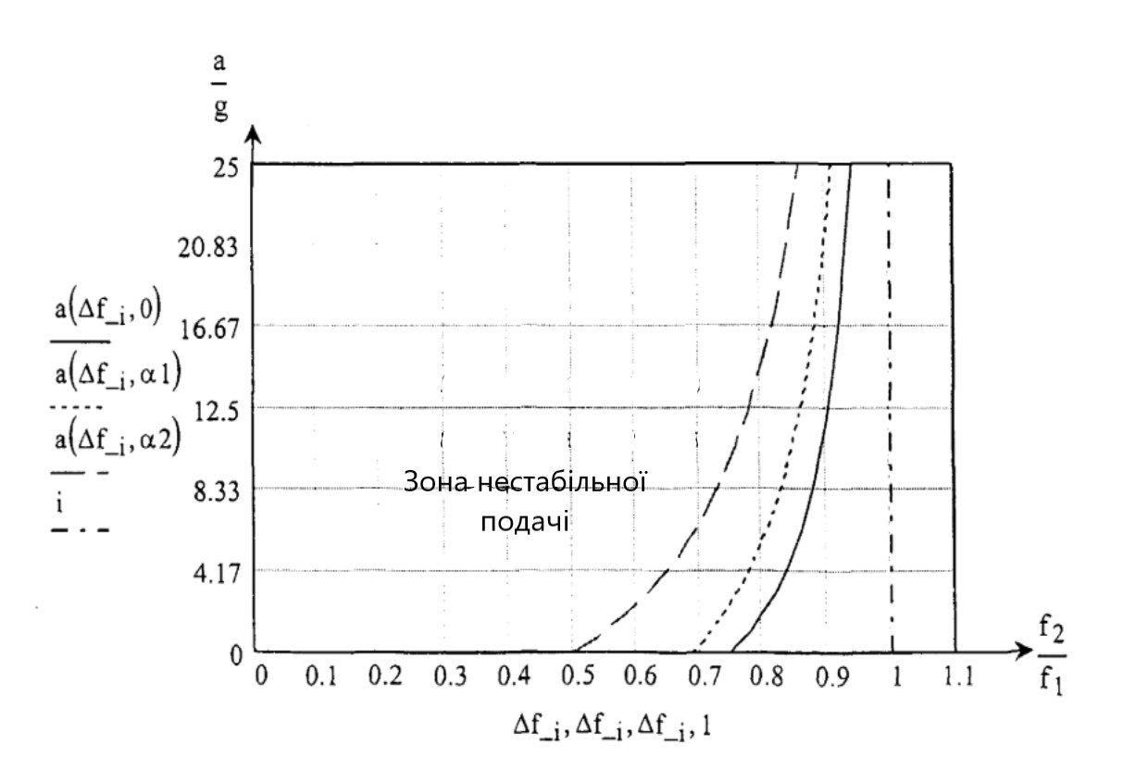
Рисунок. 3.21 -. Графік прискорення аркуша при різних кутах нахилу стапеля.

Цей графік показує, що для певного розкиду значень коефіцієнтів тертя між аркушами, при збільшенні кута нахилу від 0 до 90 градусів спостерігається збільшення максимально можливого прискорення аркуша.
Крім цього, можна сказати, що збільшити прискорення подаваного аркуша можна двома шляхами. По-перше, зменшуючи коефіцієнт тертя між аркушами, і, по-друге, збільшуючи коефіцієнт тертя між фрикційним роликом і папером.
Таким чином, для поліпшення точності подачі аркушів необхідно прагнути до мінімізації різниці коефіцієнтів тертя у стопі.
На підставі наведених вище формул і залежностей не можна дати однозначну відповідь щодо впливу деяких факторів на працездатність фрикційних самонакладів, оскільки більшість цих факторів є випадковими величинами. Наприклад, коефіцієнти тертя між аркушами і коефіцієнт тертя між роликом і верхнім аркушем. Крім того, випадковими величинами є середні квадратичні відхилення коефіцієнтів тертя при використанні різних сортів паперу; рівень установки відсікача та ін.
Як відомо, невизначеність, викликана впливом випадкових величин, може бути оцінена кількісно за допомогою теорії ймовірностей і математичної статистики.

3.5. Аналіз дерева відмов при подачі листа
На першому етапі потрібно розглянути випадок, коли відсікач звільняє тільки два верхніх листи. У цьому випадку слід враховувати лише три події, які впливають на відділення листів. Подія 𝐴₁ відбувається, якщо 𝐹>𝐹₁, подія 𝐴₂ відбувається, якщо F>F ₂, подія A₃ відбувається, якщо 𝐹₁>𝐹₂
. Ці три події є незалежними, оскільки сили тертя в першу чергу визначаються коефіцієнтами тертя, які є незалежними випадковими величинами.
Однак необхідно зазначити, що деякі з подій 𝐴₁ , 𝐴₂, A₃ є залежними в сукупності. Наприклад, якщо відбулися події 𝐴₁ і 𝐴₃, то обов'язково відбудеться і подія 𝐴₂. Тому потрібно враховувати умовну ймовірність подій. Для наочності корисно побудувати "дерево" подій (рис. 3.23).
На першому етапі йде порівняння сили тертя між фрикційним роликом і стопою та сили тертя між першим і другим листами. У цьому випадку повну групу подій складають події: 𝐴₁ і 𝐴’₁
. На другому етапі порівнюються сила тертя між фрикційним роликом і стопою та сила тертя між другим і третім листами. Тут повну групу подій складають події: 𝐴₂ і A₂′. Наступний етап - порівняння сил тертя між першим і другим та між другим і третім листами. Тепер повну групу подій складають події: 𝐴₃ і 𝐴₃′
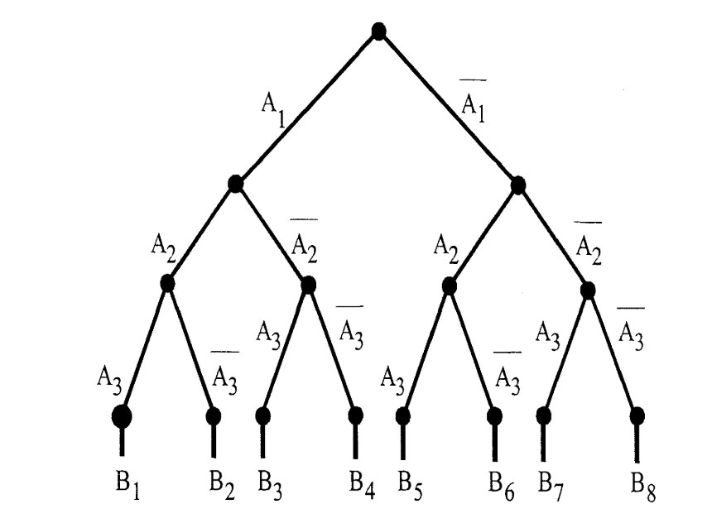
Рисунок 3.23 – Дерево подій.
В результаті різних комбінацій подій 𝐴1,А2,А3,А1’,А2’,А3’ ,отримано вісім результатів В1,В2,В3,В4,В5,В6,В7,В8.
- Подія 𝐵1 відбувається при спільній появі подій 𝐴1,А2,А3, що відповідає виконанню умови: 𝐹>𝐹1>𝐹2 (переміщення першого і другого листа).
- Подія 𝐵2 відбувається при спільній появі подій А1,А2,А’3 , що відповідає виконанню умови: 𝐹>𝐹2>𝐹1 (переміщення тільки першого листа).
- Подія 𝐵3 відбувається при спільній появі подій А1,А’2,А3 , що відповідає виконанню умов: 𝐹>𝐹1, 𝐹<𝐹2, 𝐹1>𝐹2. З цих умов випливає, що подія 𝐵3 неможлива, оскільки остання умова виключається двома попередніми.
- Подія 𝐵4 відбувається при спільній появі подій А1,А’2,А3’, що відповідає виконанню умови: 𝐹2>𝐹>𝐹1 (переміщається тільки один лист).
- Подія 𝐵5 відбувається при спільній появі подій А’1,А2,А3, що відповідає виконанню умови: 𝐹1>𝐹>𝐹2 (переміщення першого і другого листа).
- Подія 𝐵6 відбувається при спільній появі подій 𝐴1′, 𝐴2, 𝐴3′, що відповідає виконанню умов: 𝐹<𝐹1 , 𝐹>𝐹2, 𝐹1<𝐹2. З цих умов випливає, що подія 𝐵6 неможлива, оскільки остання умова виключається двома попередніми.
    - Подія 𝐵7 відбувається при спільній появі подій 𝐴1′, 𝐴2′, 𝐴3, що відповідає виконанню умови: 𝐹1>𝐹2>𝐹 (неподання листа).
    - Подія 𝐵8 відбувається при спільній появі подій 𝐴1′, 𝐴2′, 𝐴3′, що відповідає виконанню умови: 𝐹2>𝐹1>𝐹F(неподання листа).
Якщо події B₁ ... 𝐵₈ складають повну групу подій, то сума ймовірностей появи цих подій повинна бути рівною одиниці.
P(B2)=P(A1 )⋅P(A2 )⋅P(1−P(A 2 ))=P(A 1)⋅P(A 2)− P(A1)⋅P(A2)⋅P(A 2);
P(B3)=0;
P(B4)=P(A 1)⋅(1−P(A 2))⋅P(A 2′ )=P(A 1 )−P(A 1 )⋅P(A 2 )⋅P(A 2′ );
P(B5)=(1−P(A1))⋅P(A2)⋅P(A3 )=(1−P(A1))⋅P(A2 )−P(A2);
𝑃(𝐵6)=0;
P(B7)=(1−P(A1))⋅(1−P(A 2 ))⋅P(A 3)=(1−P(A1)−P(A2 )+P(A 1)⋅P(A 2 ))⋅P(A3);
𝑃(𝐵8)=(1−𝑃(𝐴1))⋅(1−𝑃(𝐴2))(1−𝑃(𝐴3))=(1−𝑃(𝐴1)−𝑃(𝐴2)+𝑃(𝐴1)⋅𝑃(𝐴2))⋅(1−𝐴3));
Р(В8)= (1-P(А1))⋅(1−P(A2))⋅(1−P(A3))=(1−P(A1)−P(A2)+P(A1)⋅P(A2))⋅(1−P(A3));
Таким чином, у будь-який момент часу відбуватиметься тільки одна з шести подій (події 𝐵3 та 𝐵6 неможливі, оскільки ймовірності їх появи рівні нулю). Ймовірності появи кожної з подій можуть бути розраховані, але інтерес представляють тільки події 𝐵2 та 𝐵4, які відповідають подачі тільки одного листа.
Отже, знаючи ймовірності появи подій 𝐴1 , 𝐴2A , 𝐴3 , можна розрахувати і ймовірність появи хоча б однієї з сприятливих подій: 𝐵2 або 𝐵4.
Нехай подія, що полягає в подачі тільки одного листа, буде позначена як 𝐶1. Тоді ймовірність появи 𝐶1 може бути розрахована наступним чином:
Р(С1)=Р(И2)=Р(В4)=Р(А1)*Р(А2)-Р(А1)*З(А2)*Р(А3)+Р(А1)-Р(А1)*Р(А2)*Р(А3);
Зауважимо, що кожна з подій А1,А2,А3, може бути представлена як різниця двох випадкових величин, а саме різниця сил тертя на різних поверхнях листа. Для спрощення і узагальнення представлення виразів введемо позначення:
ΔF1 =F−F1 , Δ𝐹2=𝐹−𝐹2ΔF2 =F−F 2 ,Δ𝐹3=𝐹1−𝐹2 ΔF 3 =F1−F2 .
Відомо, що сили тертя мають нормальний розподіл ймовірності. Тоді ймовірності появи подій А1,А2,А3 можуть бути знайдені шляхом знаходження ймовірностей того, що нормальні випадкові величини, які є різницями інших нормальних величин, приймають значення більше нуля. Іншими словами:
P(A 1 )=P(ΔF 1>0),
P(A 2 )=P(ΔF 2 >0),
𝑃(𝐴3)=𝑃(Δ𝐹3>0).
Ймовірність події, коли випадкова величина більше нуля, дорівнює половині ймовірності випадкової величини розподіленої за нормальним законом:
P(A1)=P(A2)=P(A3)=0,5.
Таким чином, ймовірність появи події 𝐶 (подача одного листа):
P(C1 )=0,5⋅0,5−0,5⋅0,5⋅0,5+0,5−0,5⋅0,5⋅0,5;
P(C1)=0,25−0,125+0,5−0,125=0,5.
Ймовірність подачі тільки одного листа в середньому випадку дорівнює 0,5 або 50%.
Таким чином, в процесі подачі листів з фрикційного ролика ймовірність подачі тільки одного листа становить 50%.
Уявімо ймовірність появи кожної події як функцію кількох змінних. Позначимо можливість появи події A1 як Р1,ймовірність появи А2 як Р2 та ймовірність появи Аз як РЗ.
Кожна з цих функцій залежить від конкретних значень сили притиску.ролика, середніх значень коефіцієнтів тертя, середніх відхилень коефіцієнтів тертя. Тепер завдання зводиться до того, щоб визначити ступінь впливу кожної із змінних на ймовірність відділеннялише одного аркуша.
Наочно це представлено у вигляді графіків (Рис 3.24 – 3.27). Для визначення допустимої області значень змінних, що входять до ймовірності подачі лише одного аркуша необхідно побудувати кілька серій графіків.
Перша серія графіків відбиває залежність ймовірності від навантаження на ролик за наступних умов:
різних значеннях коефіцієнта тертя фрикційного матеріалу (рис. 3.24.);
різних значеннях коефіцієнта тертя між листами (Рис. 3.25);
різних значеннях середнього квадратичного відхилення коефіцієнтів
тертя ролика (Рис. 3.26.);
різних значеннях середнього квадратичного відхилення коефіцієнтів тертя між листами (Рис. 3.27).

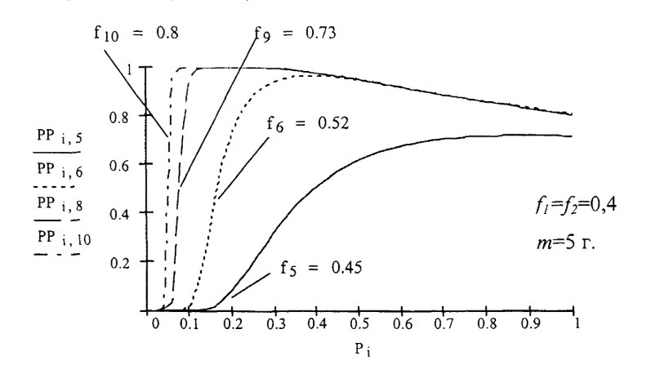
Рисунок. 3.24. - Залежність ймовірності подачі лише одного аркуша від сили притиску ролика до стопи при різних величинах коефіцієнта тертя фрикційного матеріалу

Графік на Рис. 3.24. показує, що з досягнення 99,7% ймовірностіподачі тільки одного листа потрібно, щоб коефіцієнт тертя фрикційного ролика перевищував певне значення. При цьому можливе існування діапазону з такими значеннями сили притиску ролика, в якому ймовірність подачі тільки одного аркуша максимальна.
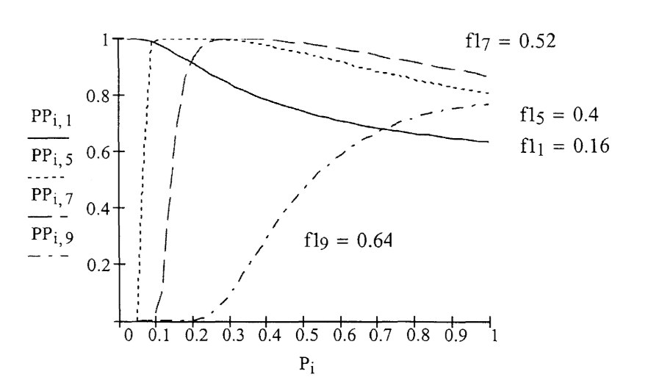
Рисунок. 3.25. Залежність ймовірності подачі тільки одного аркуша від сили притиску ролика до стопі при різних коефіцієнтах тертя між листами

На перший погляд може здатися, що при зменшенні коефіцієнтатертя між листами надійність відділення листів повинна підвищиться, тим неменше, аналізуючи графік рис. 3.25., наведений вище, можна зробити такий висновок. При досить малих значеннях коефіцієнтів тертя між листами величина зусилля, що притискає, знаходиться в дуже вузькому діапазоні значень. Тому за даних умов ймовірність надійної роботи падає.
Однак якщо коефіцієнт тертя фрикційного матеріалу з папером залишається постійним, а коефіцієнти тертя між листами приймають суттєві значення, то існує ризик взагалі не досягти необхідної ймовірності відділення лише одного листа.
На рисунку 3.26. представлені залежності притискного зусилля при різних значеннях середнього квадратичного відхилення коефіцієнтів тертя ролика Графік на рис. 3.2 а відрізняється від графіка на рис. 3.26б іншими значеннями коефіцієнтів тертя.
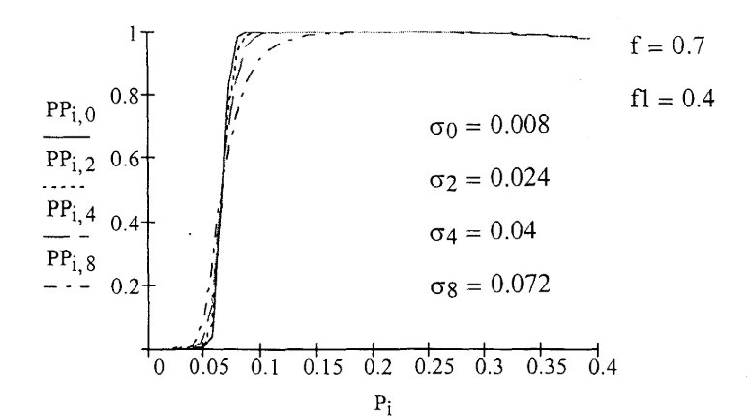
а

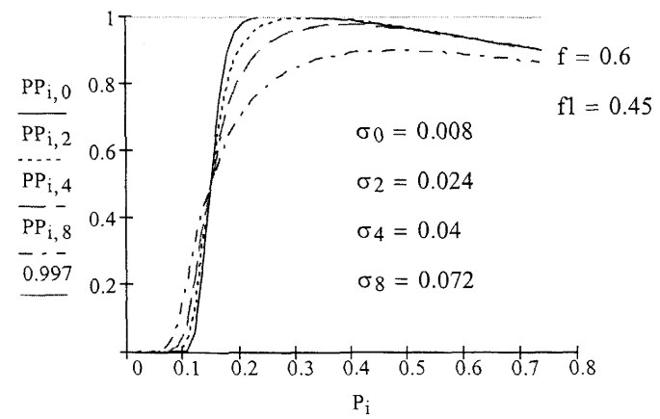
б
Рисунок. 3.26.- Залежність ймовірності подачі лише одного аркуша від сили притиску ролика за різних значеннях середнього квадратичного відхилення коефіцієнтів тертя ролика: а) - {=0,1, fi=0.4; б) - f = 0,6, fi = 0.45;
З першого графіка видно, що з величинах коефіцієнтів тертя близьких до реальної ситуації ймовірність відокремлення самонакладом лише одного аркуша практично не залежить від середнього квадратичного відхилення коефіцієнтів тертя ролика Тим не менш, для покращення характеристик
Самонаклад потрібно прагнути до зменшення дисперсії коефіцієнтів тертя між роликом і папером. На рис. 3.27. представлені залежності ймовірності відокремлення тільки одного аркуша від притискного зусилля ролика при різних значеннях середнього квадратичного відхилення коефіцієнтів тертя між листами.
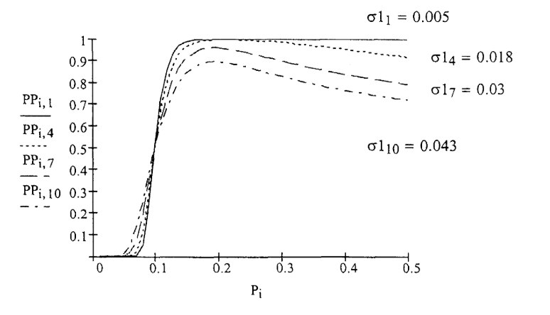
Рисунок. 3.27. - Залежність ймовірності подачі лише одного аркуша від сили притиску ролика при різних значеннях середнього квадратичного відхилення коефіцієнтів тертя між листами
Розглядаючи дані графіки та порівнюючи їх з попередніми графіками можна зробити два основні висновки. По-перше, існують такі значення дисперсії коефіцієнтів тертя між листами, у яких надійна робота самонакладу неможлива. По-друге, збільшення середнього квадратичного відхилення коефіцієнтів тертя між листами призводить до різкого зниження ймовірності відділення лише одного листа. Друга серія графіків відбиває залежність ймовірності від навантаження наролик при різних кутах нахилу стопи та мінімально необхідного прискорення верхнього листа.

Висновки до розділу 3
У даному розділі проведено всебічний аналіз механізму відокремлення та підйому листа на самонакладі з фрикційним роликом, а також розглянуто основні фактори, що впливають на цей процес.
Аналіз дерева відмов при подачі листа.
Було розглянуто можливі події, що можуть призвести до відмови у процесі подачі листів, зокрема подачу одного чи декількох листів одночасно. Проведений аналіз показав, що ймовірність подачі тільки одного листа в середньому становить 50%. Це зумовлено впливом сил тертя між роликом та стопою листів, а також між самими листами. Використання дерева подій дозволило виявити основні комбінації подій, які призводять до правильної або неправильної подачі листів.
Умова роботи самонакладу без подачі подвійного аркуша
Для забезпечення належної роботи самонакладу, важливо мінімізувати ймовірність подачі подвійного аркуша. Це досягається шляхом налаштування сил тертя на фрикційному ролику та між листами таким чином, щоб сила тертя між роликом і стопою завжди була більшою за сили тертя між листами. Забезпечення цього співвідношення дозволяє надійно відокремлювати один лист за раз, що є критичним для ефективної роботи самонакладу.
Вплив нахилу стапелю на процес відокремлення листа.
Вивчено вплив нахилу стапелю на процес відокремлення листа. Встановлено, що правильний нахил стапелю сприяє рівномірному розподілу листів і зменшує ймовірність подачі подвійного аркуша. Нахил стапелю допомагає уникнути затримок і збоїв у роботі механізму, забезпечуючи більш стабільний та надійний процес подачі.

Рішення питання множинної подачі.
Розглянуто можливі способи запобігання множинній подачі листів. Введення додаткових компонентів, таких як роздільні пластини чи вібраційні механізми, може суттєво знизити ймовірність одночасної подачі декількох листів. Також було підкреслено важливість регулярного обслуговування та налаштування механізму для підтримання його ефективної роботи.
Отже, проведений аналіз та розрахунки дозволили виявити ключові фактори, що впливають на ефективність роботи самонакладу, та надати рекомендації щодо мінімізації відмов у процесі подачі листів.

Загальні висновки по роботі
У першій частині дипломного проекту було здійснено детальний аналіз сучасних поліграфічних машин з самонакладами, їхнього принципу дії та технічних характеристик. Сучасні машини, такі як Heidelberg, Komori, Ryobi, Canon, та Xerox, оснащені високопродуктивними самонакладами, що забезпечують автоматичну подачу листів з високою точністю і швидкістю. Було проаналізовано конструкції механізмів відокремлення та прискорення листів, виявлено важливість використання матеріалів з оптимальними властивостями тертя та зносостійкості для підвищення надійності системи. Також розглянуто конструктивні особливості аркушеживильних пристроїв, що забезпечують стабільну подачу листів з мінімальними затримками та високою точністю.
Другий розділ присвячено аналізу та пропозиціям щодо поліпшення конструктивних параметрів механізмів подачі та передачі листів. Проведений аналіз показав, що оптимізація геометрії та матеріалів компонентів може суттєво покращити продуктивність механізмів. Використання сучасних матеріалів з низьким коефіцієнтом тертя для виготовлення фрикційних роликів дозволяє зменшити знос та підвищити надійність системи. Дослідження сили тертя підтвердили, що правильне налаштування сил тертя між компонентами є критичним для надійної подачі листів. Запропоновані рішення включають використання матеріалів з регульованими характеристиками тертя, що забезпечить гнучкість у налаштуванні механізмів для роботи з різними типами паперу.
Третій розділ розглядає механізм відокремлення та підйому листа на самонакладі, а також основні фактори, що впливають на цей процес. Було проаналізовано дерево відмов при подачі листа, що дозволило виявити комбінації подій, які призводять до правильної або неправильної подачі листів. Встановлено умови роботи самонакладу без подачі подвійного аркуша, що включає налаштування сил тертя для надійного відокремлення одного листа за раз. Вивчено вплив нахилу стапелю на процес відокремлення листа, що сприяє рівномірному розподілу листів і зменшує ймовірність подачі подвійного аркуша. Також розглянуто можливі способи запобігання множинній подачі листів, такі як введення додаткових компонентів та регулярне обслуговування механізмів.
Проведене дослідження дозволило виявити ключові фактори, що впливають на ефективність роботи механізмів подачі та передачі листів у поліграфічних машинах, та надати рекомендації щодо їхньої оптимізації. Використання сучасних матеріалів, точне налаштування та оптимізація конструктивних параметрів забезпечують підвищення продуктивності, надійності і точності роботи систем подачі. Запропоновані поліпшення дозволять зменшити знос компонентів та підвищити загальну ефективність роботи поліграфічних машин з самонакладами у різних умовах експлуатації. Подальші дослідження в цьому напрямку сприятимуть розробці ще більш продуктивних і надійних механізмів для поліграфічної промисловості.

ДОДАТКИ

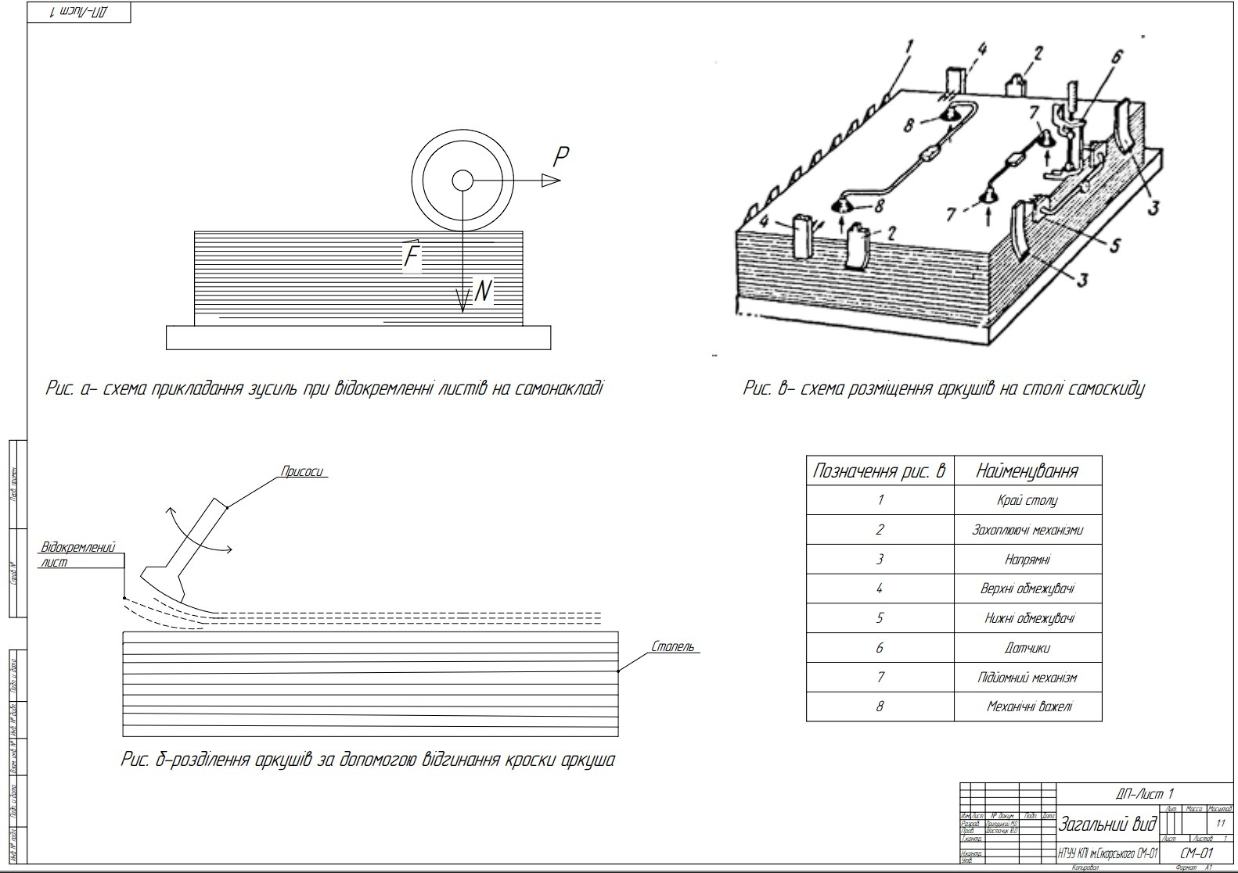
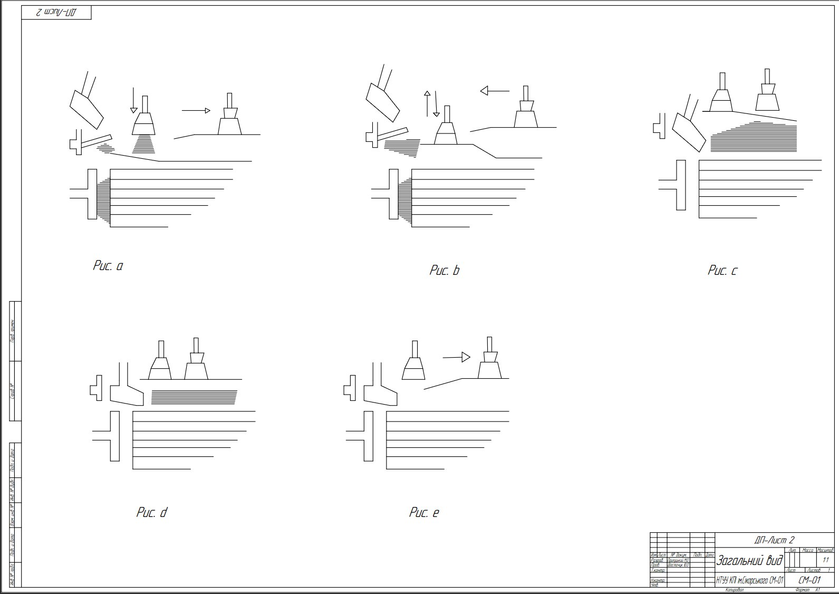

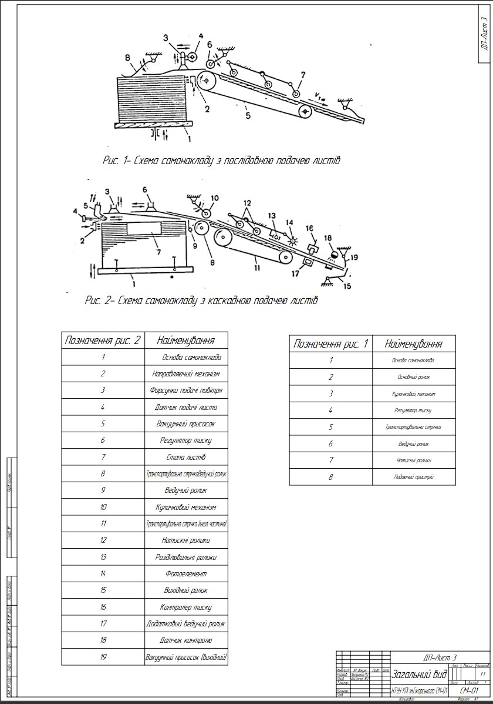

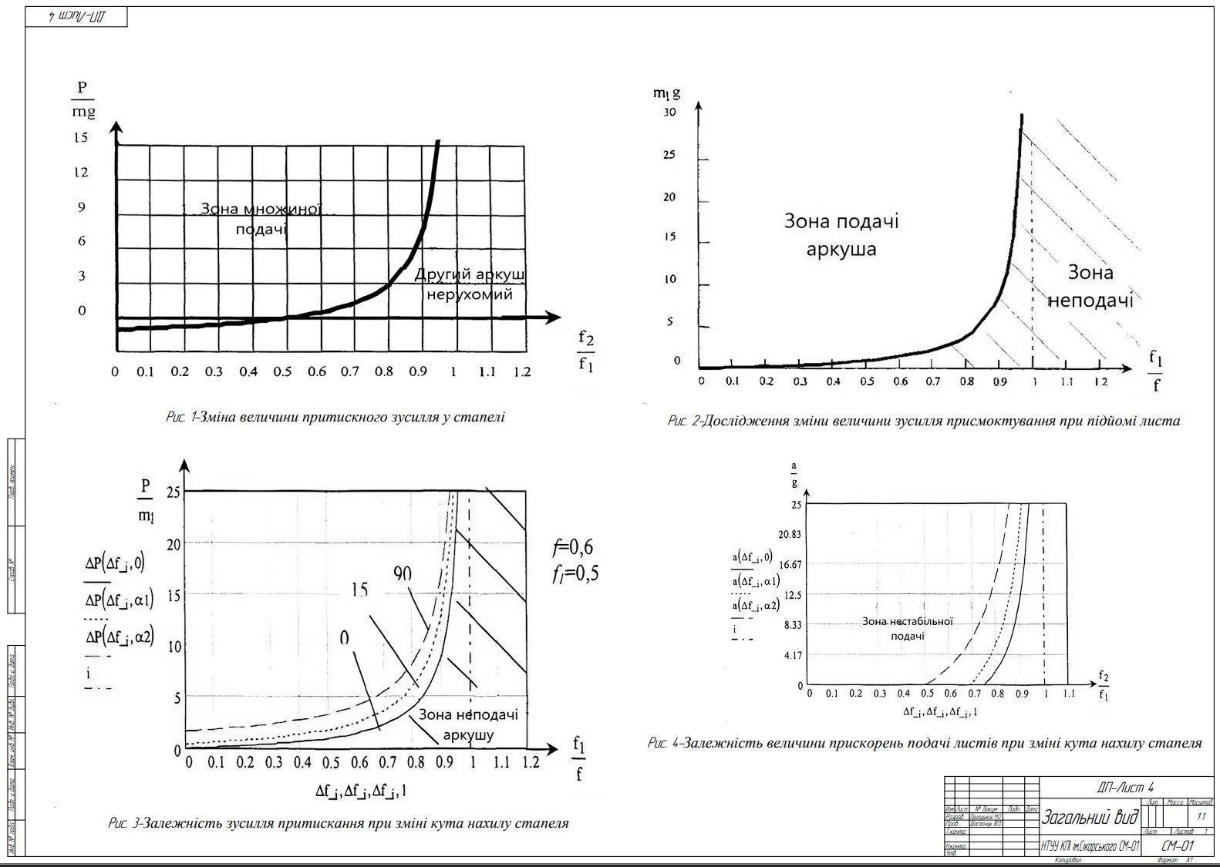

СПИСОК ВИКОРИСТАНИХ ДЖЕРЕЛ
- Кривошей В. Н. Упаковка в украинских реалиях. Львов : Украинская академия печати,2017. 288 с.
- Шредер В. Л., Пилипенко С. Ф. Упаковка из картона. Киев : ИАЦ «Упаковка»,
- Регей І. І., Кузнецов В. О., Влах В. В. Механізм приводу натискної плити у штанцювальному обладнанні (обгрунтування удосконалення). Упаковка. 2017. № 6. С. 29–31.
- https://elartu.tntu.edu.ua/bitstream/lib/27607/2/TSTUSJ_2007v12n4_Prots_Ya-Mechanisms_of_serves_band_47-58.pdf
- Гайдамака А. В. Деталі машин. Основи теорії та розрахунків : навчальний посібник для студентів машинобудівних спеціальностей усіх форм навчання / А. В. Гайдамака. – Харків : НТУ «ХПІ», 2020. – 275 с.
- ДСТУ 3003:2006. Технологія поліграфічних процесів. Терміни та визначення понять. [Електронний ресурс] / Держстандарт України. - Режим доступу: https://archive.chytomo.com/standards/dstu-30032006-tekhnolohiya-polihrafichnykh-protsesiv-terminy-ta-vyznachennya-ponyat
- ДСТУ 3934–99. Матеріали й устатковання поліграфічні. Терміни та визначення. – Вперше; чинний від 2001–01–01. [Електронний ресурс] / Держстандарт України. – Режим доступу: http://www.ukrbook.net/vidavc.html
- https://sci.ldubgd.edu.ua/jspui/bitstream/123456789/3787/2/Tezy%20ISUMEL_13_Finish.pdf
- . Прес штанцювального автомата : пат. 118155 України: МПК В31В 50/52 (2017.01), Регей І. І, Радіховський І. А., Книш О. Б., Млинко О. І. ; заявник та власник пат. Укр.академ. друкарства. № а2017 11500 ; заявл. 24.11.2017 ; опубл. 26.11.2018, Бюл № 22. 3 с.
- Кузнецов В. О., Регей І. І., Влах В. В. Модернізація механізму привода натискної плити у штанцювальному пресі. Поліграфія і видавнича справа. 2017. № 1 (73). С. 56–62.
- . Влах В. В. Удосконалення штанцювального преса застосуваням комбінованих механізмів привода натискної плити : дис… канд. техн. наук Львів, 2018. 169 с.
- https://www.uad.edu.ua/uploads/2018/vchenarada/vlakh_dis.pdf
- .https://studfile.net/preview/3935515/page:5/
- Прес штанцювального автомата : пат. 120580 України: B31B 50/14 (2017.01), B31B 50/88
- Регей І. І., Книш О. Б., Кравчук І. М., Іваськів Б. Р., Млинко О. І. ; № 2019 01818 ; заявл.т22.02.19 ; опубл. 26.12.2019, Бюл. № 24. 3 с.
- Грабовський Є. М. Технологічні процеси видавничої поліграфічної справи / Є. М. Грабовський, М. М. Оленич. – Харків : ХНЕУ ім. С. Кузнеця, 2015. – 192 с.
- Павлище В. Т. Основи конструювання та розрахунок деталей машин. Львів : Афіша, 560 с.
- https://studfile.net/preview/9704693/
- Бегень П. І., Радіховський І. А., Млинко О. І. Штанцювальний прес з використанням передачі гвинт-гайка (дослідження кінематичних параметрів натискної плити). Упаковка. 2020. № 1. С. 44–45.
- https://msd.com.ua/ofsetnij-druk/samonakladi/
- Деталі машин. Розрахунок та конструювання : підручник / Г. В. Архангельський, М. С. Воробйов, В. С. Гапонов, О. І. Дубинець, О. І. Пилипенко, А. В. Гайдамака, С. Л. Панов, А. С. Столбовий. – Київ : Талком, 2014. – 684 с.
- Киричок П.О. Фінішне оброблення зносостійких деталей друкарських машин : навч. пос.. 2-е видання перероблене та доповнене, ч. 1. / П. О. Киричок, А. П. Гавриш, Т. А. Роїк, Ю. Ю. Віцюк. – К. : Видавничий дім „АртЕк, 2018.- 408 с.
- Кірієнко О.А. Теорія механізмів і машин. Деталі машин: розрахунки механічних передач / О.А. Кірієнко, Ю.М. Гузенко: Нац. техн. ун-т України «Київ. політехн. ін.-т». – К.: НТУУ «КПІ», 2016. - 188 с.
- http://nz.uad.lviv.ua/static/media/1-60/12.pdf
- https://science.lpnu.ua/sites/default/files/journal-paper/2024/apr/34233/vse1-75-81.pdf
- https://print-machines.net/heidelberg-speedmaster-xl-75-%D0%BE%D0%BF%D0%B8%D1%81%D0%B0%D0%BD%D0%B8%D0%B5-%D0%B8-%D1%85%D0%B0%D1%80%D0%B0%D0%BA%D1%82%D0%B5%D1%80%D0%B8%D1%81%D1%82%D0%B8%D0%BA%D0%B8/
- «Друковані машини», А.А. Тюрин – 459 с.
- «Друковані машини автомати» , А.А. Тюрин – 416 с.
- «Практика фальцовки:від спуска полос до готової продукції», В.С. Карпенко, Ю.А.Шостачук, В.Г.Сисюк, В.Гебхардт, Г.Б. Куликов, В.І.Куликов, А.Фурлер. – 239 с.
- «Різальні машини і комплекси POLAR», В.С. Карпенко, Ю.А.Шостачук, В.Г.Сисюк, В.Гебхардт, Г.Б. Куликов, В.І.Куликов, А.Фурлер. – 204 с.

